分类号 学号
学校代码10487 密级



工程硕士学位论文

基于Android系统的移动互联学习系统的设计与实现

学位申请人 | ： | 孙鹏
学科专业 | ： | 软件工程
指导教师 | ： | 胡迎松 教授
答辩日期 | ：
A Thesis Submitted in Partial Fulfillment of the Requirements for the Degree for the Master of Engineering

The Design and Implementation of the Educational management system

Candidate : Sun Peng
Major : Software Engineering
Supervisor : Prof.Hu Yingsong

Huazhong University of Science and Technology
Wuhan 430074, P. R. China

独创性声明

本人声明所呈交的学位论文是我个人在导师指导下进行的研究工作及取得的研究成果。尽我所知，除文中已经标明引用的内容外，本论文不包含任何其他个人或集体已经发表或撰写过的研究成果。对本文的研究做出贡献的个人和集体，均已在文中以明确方式标明。本人完全意识到本声明的法律结果由本人承担。

学位论文作者签名：
日期：年月日

学位论文版权使用授权书

本学位论文作者完全了解学校有关保留、使用学位论文的规定，即：学校有权保留并向国家有关部门或机构送交论文的复印件和电子版，允许论文被查阅和借阅。本人授权华中科技大学可以将本学位论文的全部或部分内容编入有关数据库进行检索，可以采用影印、缩印或扫描等复制手段保存和汇编本学位论文。

保密□，在年解密后适用本授权书。
本论文属于
不保密□。
（请在以上方框内打。√。）
学位论文作者签名： 指导教师签名：
日期： 年 月 日 日期： 年 月 日

摘 要
近年来，智能移动设备和移动4G网络不断普及，高速发展的移动网络技术给我们的生活带来了许多变化，越来越多的人选择使用移动网络来满足日常工作、生活、学习的需求。各类网络智慧城市的建设也提供了一个良好的网络平台，引发了教育领域的不断变革和创新。其中移动学习就是近年来最为流行的一种全新学习模式移动学习主要是学习者通过智能设备进行随时随地的学习，突破了空间性和学习时间固定性的限制，极大的满足人们随时学习的需要，解决传统教学过程中一些现实难题，使学习者摆脱传统教室和固定时间的束缚，实现真正意义上的移动学习。
从当前社会强调的终身学习和教育信息化的实际需要出发，首先在绪论部分阐述关于移动学习系统的国内外研究现状，分析研究的意义和目的，并简单说明工作的组织结构。其次描述了移动学习系统开发的相关技术，结合本人在实际日常教学工作中的经验，对移动互联学习系统进行调研分析，研究设计系统的功能模块和实现的技术方案，并运用软件工程的思想进行建模。本移动学习系统以Android系统为基础，使用C/S访问模式，采用HTTP协议实现服务器端和客户端之间的通讯和请求响应。在完成可行性分析和需求分析后，对系统主要的功能模块登录注册、在线学习、课程中心、学习测试等模块进行了详细的设计，主要包括功能模块业务流程分析与系统界面设计，并在此基础上进行了实现，同时也对系统的数据库和体系架构进行设计。
基于Android系统的移动互联学习系统的设计与开发基本能够满足学习者对于移动学习的需要，提高教学信息化水平，丰富信息化教学资源，增强学习者的学习积极性，对移动学习的应用研究具有一定的积极作用。
关键词：移动学习 安卓系统 客户机和服务器结构 移动应用
（整个论文没有新意，体现不出研究生的水平，更像二流大学的本科生毕业设计论文。你的工程硕士论文应在大数据统计分析、学习模型建立、学习效果评价、学习行为跟踪监测等上做文章，看如何在理论性和新颖性上有所提升。）

Abstract
In recent years, smart mobile devices and mobile 4G networks continue tospread, the rapid development of mobile network technology to our lives has brought many changes, more and more people choose to use mobile networks to meet the daily work, life, learning needs.Uarious types of network intelligent city construction also provides a good network platform, triggering the field of education is constantly changing and innovation. Which is the most popular mobile learning in recent years, a new earning model? Mobile learning is mainly learners through intelligentequipment for anytime, anywhere learning, breaking the space and learning timefixed limit, great to meet people's needs at any time to solve the traditional teachingprocess some practical problems, so that learners get rid of Traditional classroomsand fixed time constraints, to achieve the true sense of mobile learning.
This paper begins with the actual needs of lifelong learning and educationalinformatization in the current society. Firstly, it introduces the current situation of domestic and foreign research on mobile learning system, analyzes the meaning and purpose of the research, and briefly explains the organizational structure of thepaper. Secondly, it describes the related technology of mobile learning systemdevelopment, combined with my experience in practical daily teaching work, carrieson the investigation and analysis to the mobile interconnection learning system,studies the functional module of the design system and the technical scheme of the realization, and uses the idea of software engineering Modeling.The mobile learning system based on the Android system, the use of C/S access mode, using the HTTP protocol to achieve the server and client communication and request response.After completing the feasibility analysis and requirement analysis, the paper designs the modules of the main function modules such as registration, online learning, course center and learning test, including the function module business process analysis and system interface design. On the basis of the realization, but also on the system database and architecture design.
Based on the Android system, the design and development of mobile Internetlearning system can meet the needs of learners for mobile learning, improve the level of teaching information, enrich the information teaching resources, and enhance learners' enthusiasm for learning, the application of mobile learning has a positive effect.
Key words: Mobile learning, Android, C/S, Mobile Applications

目 录
目 录 II
第一章 绪 论 1
1.1 研究背景及意义 1
1.2 国内外研究现状分析 2
1.3 研究内容与主要工作 3
1.4 论文组织结构 4
第二章 相关理论和方法 5
2.1 C/S体系构架 5
2.2 Android系统 5
2.3 Android studio开发工具 7
2.4 SQL Server数据库 7
2.5 本章小结 7
第三章 基于Android的移动互联学习系统的分析 8
3.1 系统可行性研究 8
3.2 系统需求分析 9
3.3 系统业务流程分析 12
3.4本章小结 18
第四章 基于Android的移动互联学习系统的分析 20
4.1系统总体模块设计 20
4.2 系统功能模块设计 22
4.3 数据库设计 31
4.4 本章小结 44
第五章 系统实现 45
5.1 系统开发环境 45
5.2登录注册模块实现 45
5.3在线学习模块实现 48
5.4课程中心模块实现 50
5.5练习测试模块实现 51
5.6互动交流模块实现 53
5.7个人中心模块实现 56
5.8本章小结 59
第六章 系统测试及分析 60
6.1 系统测试环境 60
6.2 测试用例及过程 60
6.3 系统性测试 66
6.4 测试结果分析 68
6.5 本章小结 69
第七章 总结与展望 70
7.1 总结 70
7.2 展望 70
致 谢 72
参考文献 73

第一章 绪 论

1.1 研究背景及意义
当前，信息化技术在各行各业都发挥着重要的作用。计算机与网络技术同样也为教育领域提供了良好的技术支持，促进了数字学习的发展。随着近年来移动网络的迅猛发展，数字学习与移动网络智能设备相结合产生了一种新的学习模式:移动学习。移动学习是一种在移动设备帮助下的能够在任何时间、任何地点发生的学习^{[1]}。这一概念提出较早，但受限于早期移动网络承载能力有限，速度不快，移动设备的性能较差，价格昂贵等因素，一直发展缓慢。
随着科技的进步发展，智能移动设备己不再是价格昂贵的设备，智能手机、平板电脑的性能也取得了极大的进步。同时电信运营商的4G网络正式投入使用，在提升网速的同时也在下调价格^{[2]}。这使得发展移动学习的软硬件条件都趋于成熟，相关的技术背景和社会背景都提供了良好的支持。移动学习的出现，打破了传统教学模式时间和空间的限制，使得学习者不用再在一个固定的学习场所便能进行学习，也不再受限于固定时间的限制^{[3]}，使用移动智能设备连接网络便能合理自主的安排学习时间，将大量分散的碎片式的时间整合起来，根据自身的需要进行随时随地的学习^{[3]}。并且移动学习能够发挥网络的及时性，提供最新、最快的学习内容，这也是移动学习有别于其他学习的重要一点^{[4]}。并且，还可以根据学习者的需要开展互动交流、个性化学习、协作学习，借助于网络和学习系统，学习者还可以与教师进行实时沟通交流，在线提问解答，提高学习效率。
目前，我国手机网民用户数己超过6亿，手机上网率己经超过电脑成为第一大上网终端设备。其中Android操作系统拥有市场占有率高、功能强大、配置丰富、价格亲民等诸多优势，同时无线网络的大范围覆盖，通讯自费的不断下调，都促使了移动学习系统的发展^{[5~8]}。但是目前我国基于移动端的学习系统较少，大部分都是基于电脑客户端的在线学习软件或者网站，学习者需要有固定的电脑端才能进行学习，受限于时间等因素不能进行随时随地的学习。科教兴国作为我们国家发展的重点战略^{[9]}，全社会也是非常重视信息化教育，重视对教育信息化软硬件的投入。教育行业是科教兴国战略中最重要的一环，具有非常重要和积极的意义。在强调终身学习时代的今天，设计移动互联学习系统是发展移动学习的主要趋势，体现以人为本的思想，利用技术手段为人类更好的服务^{[10]}。

1.2 国内外研究现状分析
对于移动学习的概念和发展，国外提出的时间较早，相关研究和应用发展较快。特别是在一些发达国家，部分企业和高校的移动学习己经开始普及，相关的研究项目也主要集中在北美、欧洲、日本等发达国家。参与研究的除了高校，教育机构外，还有比如软银、沃达丰、谷歌等互联网通讯巨头^{[11]}。其中比较具有代表性的项目有:
1）美国卡耐基梅隆大学于1994年研究开创的世界上第一个无线校园网络，这个网络是该校一个无线通讯研究项目，被称为“Wireless Andrew"。主要目的是在校园网的环境下，在校学生能够通过移动设备接入到无线网络并进行学习和娱乐^{[12]}。
2）日本东京大学2005年开展的亲子学科学项目。该项目是在教育技术学专家山内佑平副教授的主持下，打破传统课堂的模式，不使用黑板、笔记本等传统学习工具，只通过手机来帮助家长和儿童进行学习。同时增加家长、儿童之间的互动，即使家长、教师、儿童不在一个地方也能实时沟通反馈，提高学习效率^{[13]}。
截止到目前世界各国都己经开展了大量的移动学习的研究与实践，早期研究主要集中在芬兰、瑞典、英国等欧洲国家^{[14]}。，现在研究中心己经开始往美国和亚洲转移。
国内的移动学习研究起步相对较晚，早期研究以数字学习，远程教育为主。较早的理论和实践项目有2002年北京大学现代教育中心承建了国内第一个移动教育实验室。开始研究移动学习涉及的网络技术、系统开发、学习效果研究与评价等方面。2010年，李国正提出了基于手机的移动学习平台的设计与实现，移动学习这一概念开始被人们所认知^{[15]}。当时主要是我们3G网络建设时期，这一阶段也是移动学习系统和平台的探索时期，受限于当时的移动设备价格昂贵，性能较弱，移动网络传输速率不够理想等条件制约，相关的软硬件条件都不够成熟。
随着我国4G网络的大规模普及，移动设备不断更新换代，价格越来越便宜，性能越来越强，同时国家在宏观政策层面对教育行业予以高度重视，云计算等相关技术被在线教育行业广泛应用和推广^{[17]}，终身学习的理念激发人们对知识和技能的渴求，在众多因素的作用下，移动学习不论是理论还是实践方面都发展迅速，取得了长足的进步。
从2011年起，国内Android用户的数量高速增长，在移动互联网应用及开发现状的报告中可以看到，超85%的开发者或者开发团队选择了Android开发平台。基于Android开发平台的优势和对于特定学习对象的定位，即高等职业院校学生，并根据他们移动设备的使用情况^{[18~20]}，本研究也选择Android作为该移动学习系统的开发平台。
根据中国互联网络信息中心(CNNIC)近期发布的《第38次中国互联网络发展状况统计报告》，截至2016年6月，我国在线教育用户规模达1. 18亿，在线教育用户使用率为16. 6%。手机在线教育用户规模为6987万，与2015年底相比增长了1684万，增长率为31. 8%;手机在线教育使用率为10. 6%，相比2015年底增长2个百分点^{[29]}。

1.3 研究内容与主要工作
本课题主要研究和介绍基于Android平台的移动互联学习系统的设计与实现。第一章绪论部分简单介绍了基于Android的移动互联教学系统开发的背景与意义，然后分析对比国内外的研究现状，总结现有系统的优缺点，结合本人在日常教学过程中碰到的问题^{[30]}，设计和开发移动互联学习系统。深入学习软件工程的思想以及相关开发技术，系统基于C/S三层体系架构。通过调研了解学生从系统下载、登录、选择课程进行学习、提问答疑等核心流程^{[31~34]}，并针对性的设计对应的系统功能模块，旨在利用互联网的优势和资源打造一个用户体验良好，资源丰富的学习系统。基于Android系统的移动互联学习系统充分利用移动网络技术^{[35]}，给学习者提供一个高效、实用、便捷的学习方式和环境。
主要工作包括了:
（1）研究移动学习的发展和现状，了解移动学习相关的理论和实践知识，制定基于Android的移动互联学习系统开发的方向。
（2）学习相关开发技术，对系统进行可行性研究，了解具体需求并分析核心业务流程^{[36]}。
（3）完成系统的设计和实现，并展示了部分关键代码，验证系统的实用性和稳定性。

1.4 论文组织结构
本文的内容结构共有七章，其论述的内容主要包括。
第一章绪论部分，论述基于Android系统的移动互联学习系统的研究背景、研究意义和研究现状，并说明论文的研究内容与所做工作。
第二章关键技术介绍部分，主要就移动互联学习系统设计与开发使用的编程语言、开发环境、数据库等进行简单介绍。
第三章移动互联学习系统分析部分，根据学习者在移动学习方面的实际需求，分析系统的可行性，并利用业务流程图的形式分析系统业务核心业务。第四章移动互联学习系统设计部分，介绍了基于Android系统的移动互联学习系统实现界面与部分源代码，并对系统进行了相应的软件测试，保证系统的正常运行。
第四章移动互联学习系统设计部分，根据前面的需求分析和业务流程分析，设计移动互联学习系统的功能模块与结构。
第五章系统实现部分，根据相关设计，对移动互联学习系统进行了实现，并给出部分实现界面与部分源代码。
第六章系统测试部分，根据前面设计于实现的有关工作，对系统实际应用情况进行测试，并给出测试结果和是否符合预期标准。
第七章总结展望部分，总结系统设计开发的相关情况，分析系统设计的不足之处，对下一步工作提出了展望。

第二章 相关理论和方法
本章主要介绍论文中将要用到的相关C/S技术构架的一些基础理论和方法，以及Android系统的介绍，还有对Ecplise开发工具和SQL Server数据库的说明。

2.1 C/S体系构架
C/S （Client/Server）结构，即大家熟知的客户机和服务器结构。它是软件系统体系结构，通过它可以充分利用两端硬件环境的优势，将任务合理分配到Client端和Server端来实现，降低了系统的通讯开销。目前大多数应用软件系统都是Client/Server形式的两层结构^{[37]}，由于现在的软件应用系统正在向分布式的Web应用发展，Web和Client/Server 应用都可以进行同样的业务处理，应用不同的模块共享逻辑组件；因此，内部的和外部的用户都可以访问新的和现有的应用系统，通过现有应用系统中的逻辑可以扩展出新的应用系统^{[38]}。这也就是目前应用系统的发展方向。

2.2 Android系统
Android是由美国谷歌公司开发研制的一种基于Linux的开源操作系统，广泛应用于智能手机、平板电脑、互联网电视等智能设备中。2008年谷歌公司发布了第一代Android1.0系统，得益于其开源、自由的特性，Android系统己经占据了全球大部分的市场份额^{[39]}。Android是一个完全开源的平台，提供开放、完整、免费的移动开发框架。并且Andro id还为开发者提供了众多功能全面的开发工具，诸如Android SDK的工具包等。同时Andro id系统还提供了丰富的API应用程序接口，方便应用层的开发者进行开发。
相对于IOS平台的昂贵，Android移动设备虽然价格低但性能全而且很完善，简单且流畅，相当的实用，无论是功能还是UI的设计上都能得到体现^{[40]}。由于使用者众多，其支持的智能手机的设备类型也较多，硬件配置相当完善适用于大规模的应用开发。
Android分为四个层，从高层到低层分别是应用程序层、应用程序框架层、系统运行库层和linux核心层。蓝色的代表lava程序，黄色的代码为运行JAVA程序而实现的虚拟机，绿色部分为C/C++语言编写的程序库，红色的代码内核(linux内核+driver) ^{[22]}。 Android结构如图2.1所示。
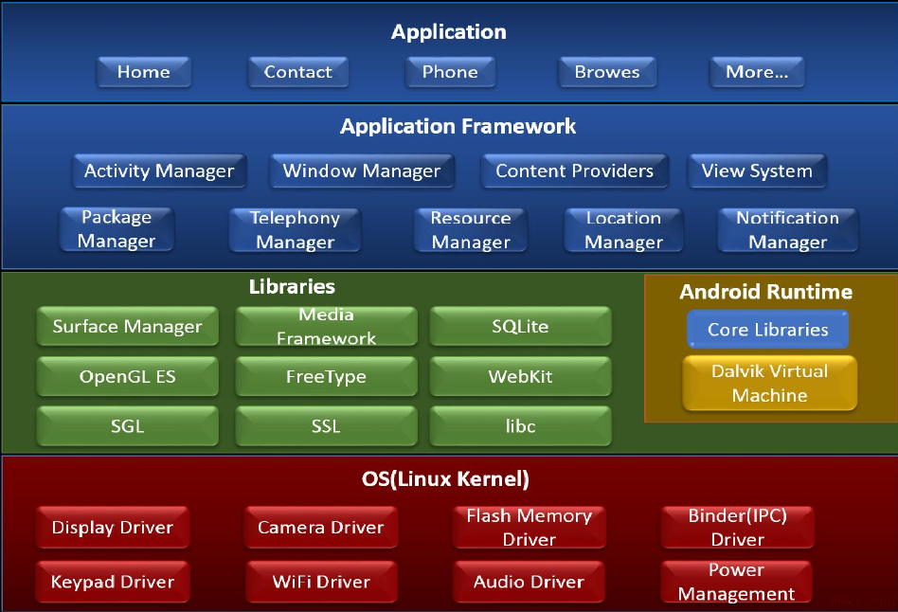
图2.2 Android结构图

2.3 Android studio开发工具
Android Studio 是一个Android集成开发工具，基于IntelliJ IDEA. Android Studio 提供了集成的 Android 开发工具用于开发和调试。基于Gradle的构建支持Android 专属的重构和快速修复；提示工具以捕获性能、可用性、版本兼容性等问题^{[41]}；支持ProGuard和应用签名；基于模板的向导来生成常用的 Android 应用设计和组件；功能强大的布局编辑器，可以让你拖拉 UI 控件并进行效果预览。

2.4 SQL Server数据库
SQL Server是微软公司推出的一款关系数据库管理系统，其具有兼容性强、性能稳定、可跨平台等优点而被开发者广泛应用。本系统开发选用的是SQLServer 2008。SQL Server 2008是使用率极高的一个款数据库产品。不仅提供的服务十分全面，也在对企业管理中能够有非常商业智能的工具^{[42~45]}。同时SQLServer 2008作为新一代的数据库管理系统提供了一整套完整的解决方案以满足用户的各种需求，帮助用户随时、随地、轻松、快捷的管理任何数据，通过研发出来的关系数据库管理系统产品。

2.5 本章小结
在本章节详细介绍了C/S体系架构以及SQL Server数据库还有对Android系统做了简单的介绍以及Android studio开发工具的介绍，为后续研究内容提供了理论依据。

第三章 基于Android的移动互联学习系统的分析
本章的主要内容是基于Android系统的移动互联学习系统的需求分析，通过对系统部署的业务环境中所存在的问题的收集整理，并加以分析，总结出互联学习系统的系统需求，包括功能性需求和非功能性需求。

3.1 系统可行性研究
可行性研究是软件在开发过程中重要的一环，其主要是通过对软件系统整体进行前期评估和分析，目的在于了解软件系统的开发是否具有实际意义，能否解决当前面临的问题，是否有开发的必要。如果开发软件系统后仍然不能解决当面问题或者达到较为理想的效果，则实际开发意义不大。系统可行性研究对于避免浪费人力、物力，节约时间具有非常重要的作用。
本小节主要结合基于Android系统的移动互联学习系统，从技术、经济、市场三个方面来进行系统可行性分析研究。
3.1.1 技术可行性分析
我们国家的4G网络己经全面普及，新的SG网络也在试点实验阶段，同时全国各地都在建设智慧城市，特别是学校，很多都己经覆盖了无线校园网。在一些人流密集区域比如车站、餐馆等场所，无线WIFI也己经开始为人们服务^{[29]}。这都说明现有的移动网络足己支撑移动互联学习系统对于移动端数据传输的需要。
作为全球市场占有率第一的智能移动终端操作系统的Android系统，不论从他的广泛的开源性，良好的兼容性，还是应用接口的丰富程度，都非常适合作为平台开发基于Android系统的移动互联学习系统。并且技术上也较为成熟，有许多可以学习和借鉴的相关学习软件。因此，在技术上具有良好的可行性。
3.1.2 经济可行性分析
Andro id系统作为目前主流的移动终端操作系统，始终是坚持开源和共享，使得其在移动互联学习系统开发的过程中具有良好的经济行和合法性，不会涉及收取专利费用等问题。并且系统的开发不以盈利性为目的，旨在为学习者提供一个高效、便捷的移动学习软件。
3.1.3 市场可行性分析
一方面智能手机、平板电脑等大量性能优异、价格低廉的移动设备普及，另一方面运营商也在不断的提高网速，降低资费，移动学习系统的技术条件和社会背景都己经成熟。
基于Android系统的移动互联学习系统主要以服务在校师生为主，具体功能都是根据日常教学的实际需要设计开发。同时结合本人日常的实际工作和前期充分的调研，同时也将在后期不断完善和修改，为全国的在校大中专学生提供一个用户体验良好、操作简单实用、性能稳定的移动学习系统。

3.2 系统需求分析
基于Android的移动互联学习系统的设计与开发是按照软件工程的指导思想进行建模、设计、开发。利用学习软件工程高内聚、低祸合的思想去研发项目产品，可以减少产品开发的成本，提高产品的维护性、兼容性、可靠性。需求分析作为软件开发过程中必不可少的一环，主要目的就是了解软件用户的实际需求，掌握移动互联学习系统的核心是做什么，为下一步的系统设计打好基础。
3.2.1 系统功能需求分析
利用移动智能设备进行随时随地的移动学习，能够对传统教学模式进行补充，提高学习效率。根据前期查阅资料等调查研究，并结合本人在实际工作中的情况，分析研究移动互联学习系统应该具有注册登录，在线学习等功能，下面分别从不同用户的角度出发对系统进行功能需求分析。
1）学生用户
（1）注册登录功能:学生用户能够通过安卓系统设备下载移动互联学习系统，然后进行新用户的注册，并且可以使用第三方账号比如QQ号码微信号码进行登录，在完成注册登录后能够进入系统进行浏览和开展学习;
（2）在线学习:在进入移动互联学习系统后，学生用户能够在在线学习模块中查看我的课程，我的作业，能够进行提问和记录学习笔记，是系统的核心模块。我的课程中学生用户可以自由选择课程，能够预览课程的概况。我的作业功能能够提供离线和在线两种模式进行。同时在线提问能够更好的提高学习效率;
（3）课程中心:学生用户进入课程中心，能够快捷、方便的查询移动互联学习的所有课程信息，包括课程介绍、授课教师介绍、课程的评价等详细信息，并且提供课程资源下载，方便学生用户进行离线学习;
（4）练习测试:学生用户主要使用练习测试功能进行随机练习、模拟测试，针对学习效果进行简单测试评价，查看自己的成绩情况，进一步提高学习效率;
（5）互动交流:学生用户主要使用互动交流功能与教师进行沟通交流，探讨学习问题。还可以查看相关的公告通知等内容，体现移动互联学习的交互性。
（6）个人中心:在个人中心里面可以进行用户资料的编辑，密码修改等功能操作，还可以管理下载的内容，增强用户体验。
2）教师用户
（1）注册登录功能:教师用户通过安卓系统设备下载移动互联学习系统，然后进行新用户的注册，并且可以使用第三方账号比如QQ号码微信号码进行登录;
（2）在线学习:教师用户进入在线学习模块，只要是查看学习内容和学生作业情况，针对学习者的提问进行回答，并且预览课程概况;
（3）课程中心:教师用户进入课程中心，能够快捷、方便的查询移动互联
学习的所有课程信息，发布课程资源和和课程介绍，同时还可以查看课程的评价等详细信息;
（4）练习测试:教师用户在练习测试中可以查看学习者练习和测试的情况，查看学习者的成绩，也可以自己发布相关的练习测试题目，针对性的提高学习者效率和学习水平;
（5）互动交流:移动互联学习系统有一个重要的功能就是互联，主要是为了方便教师用户与学习者进行交流。教师用户使用互动交流功能与学习者进行沟通，探讨学习问题，发布公告通知等内容，提高用户体验;
（6）个人中心:教师用户在个人中心里面可以进行自己账户资料的编辑，密码修改等功能操作，还可以编辑自己的资料、头像等内容。
3）管理员
（1）管理移动互联学习系统的所有用户信息，对用户资料、权限等进行管理;
（2）对学习系统的课程资源信息进行维护，及时更新维护课程资源下载信息，维护系统下载资源的稳定性，提高传输效率;
（3）对移动互联的互动交流进行管理，优化系统传输效率，提高用户体验;
（4）维护管理公告发布信息，记录保存系统日志等信息。
3.2.2 系统功能需求分析
（1）稳定性
稳定对于一个软件操作系统而言非要重要，移动互联学习系统出了功能上要能够满足用户的需求之外，还应该保证系统的稳定性，充分好考虑到不同设备的兼容性，保证系统在不同智能设备的流畅运行。
（2）扩展性
坚持软件中的“高内聚、低祸合”的思想，采用分层设计理念，系统功能模块之间独立开发，分工明确。对于后期需要添加的新功能也能够及时扩展未维护。
（3）维护性
软件开发过程包括了前期需求分析、设计开发、后期维护，良好的维护性也是体现软件系统的性能之一。因此在设计开发基于Andriod的移动交互学习系统的时候需要考虑到后期运行过程中的错误修改，并且能够及时更新升级系统。
（4）安全性
考虑到移动智能设备涉及到用户的手机号码。电话簿等隐私信息，因此安全性也是非常重要的一环。对于用户注册登录需要进行验证，对于不同用户需要分配不同权限。同时对于用户数据应该加密保存，规范操作流程，也便于以后跨平台的使用和移植。

3.3 系统业务流程分析
根据上面对于移动互联学习系统的可行性研究和分析，了解到系统主要由注册登录、在线学习、互动交流等几个核心业务构成。下面主要对系统业务流程进行分析归纳，为下一步的系统设计与开发提供基础。
3.3.1 登录注册业务流程分析
注册登录功能是系统不可或缺的功能，作为系统的首页，在进入移动互联学习系统之前，需要进行账号的注册和登录。在注册的时候需要选择用户的身份，然后还要验证个人信息，通过验证即可登录。同时为了提升用户体验，还可以使用等三方账号比如QQ号码，微信号进行登录。
移动互联学习系统注册登录业务流程图如图3.1所示。
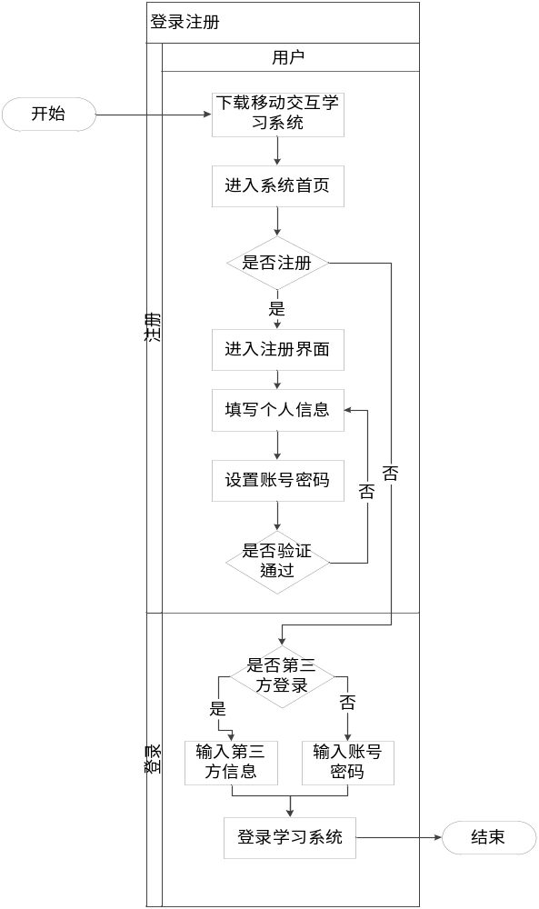

图3. 1注册登录业务流程图
3.3.2 在线学习业务流程分析
在线学习是移动互联学习系统的核心功能，涉及到学习者从课程选择到课程学习评价等一系列的学习过程。学习者进入系统后可以通过分类查找、名字检索等方式进行搜索课程进行学习。在本移动互联学习系统中主要采用视频微课的形式进行授课学习，同时辅助课件资料。当学生选定了某门课程后，能够查看课程的介绍和章节，支持学生在线观看或者离线下载。在线观看可以进行快进回退等操作，如果选择离线下载则可以保存到课程缓存中，自主选择学习时间进行学习。然后教师用户可以查看学生的学习进度并且回答提问，学生还可以使用系统记录学习笔记并完成学习作业。
移动互联学习系统在线学习业务流程图如图3.2所示。
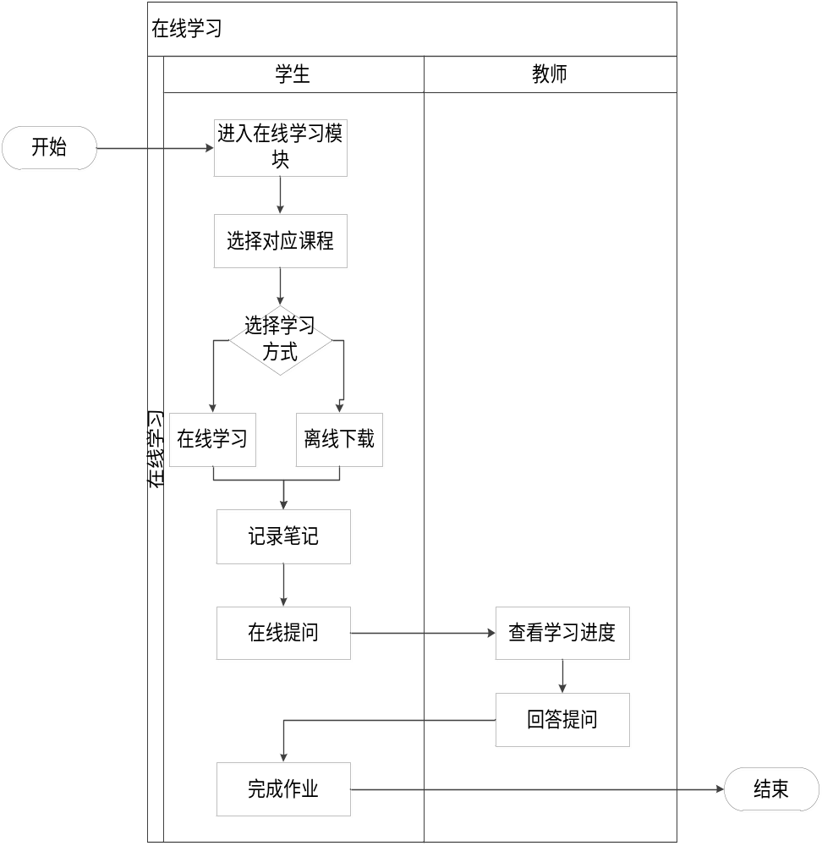
图3. 2在线学习业务流程图
3.3.3 课程中心业务流程分析
课程中心主要是展示移动互联学习系统的学习课程，学生主要是查看课程介绍，教师可以发布学习课程。学生或者教师都可以方便的查找指定课程信息，查看课程的介绍，包括课程名称、时长、章节信息、播放次数、课程评价等信息。
移动互联学习系统课程中心业务流程图如图3.2所示。
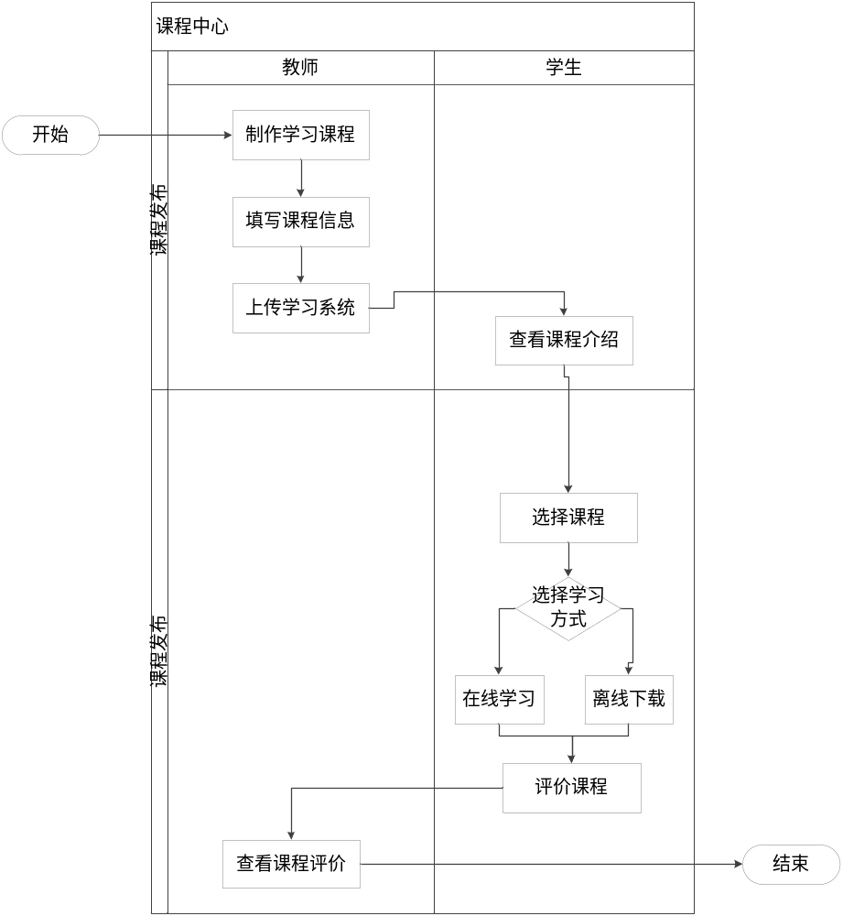

图3. 3课程中心业务流程图
3.3.4 练习测试业务流程分析
练习和测试是检测学生学习效果的方法之一，并且能够提高用户之间的互动，提升学生的学习效率。在测试与练习业务流程中，主要分为练习测试与成绩统计。学生在完成在线学习后，可以进入练习测试模块。考虑到移动设备输入局限性，测试与练习的题目以客观题为主，少数主观题才有拍照的方式进行答题。在完成随机练习或者模拟测试后，教师可以评价客观题，然后查看成绩结果，学生也可以查看自己的成绩。学生还可以将错题更新至错题本中，方便进行错题复习，提高学习的效率，增加互动学习的积极性。
移动互联学习系统练习测试业务流程图如图3.4所示。
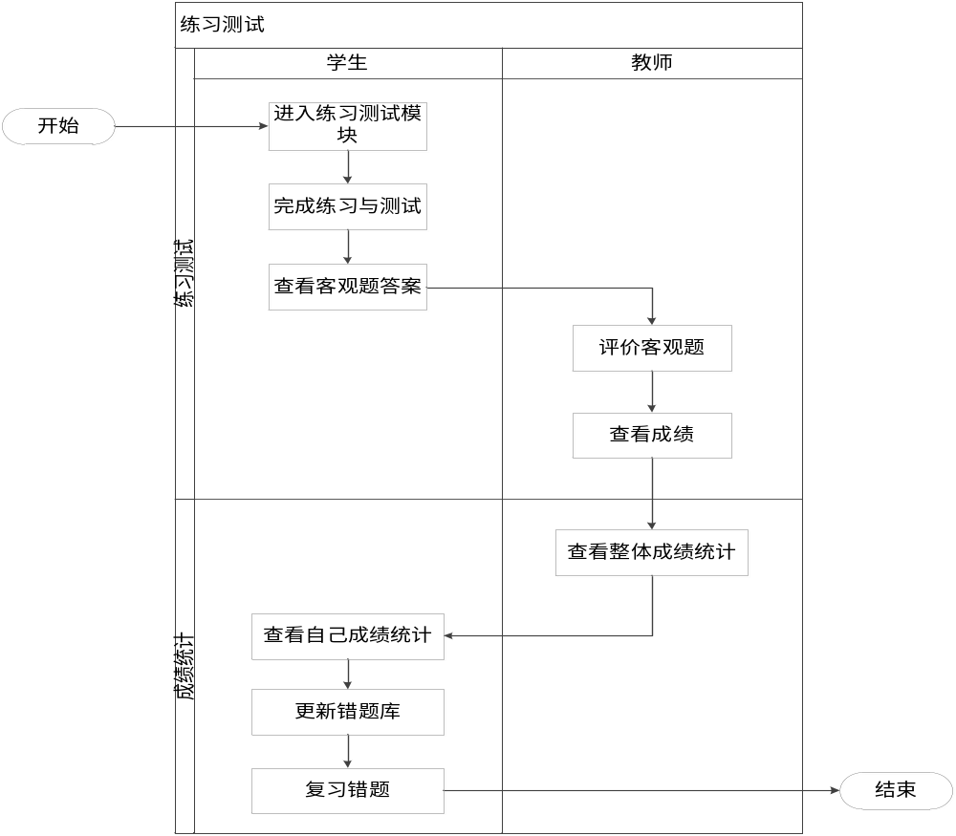
图3. 4练习测试业务流程图
3.3.5 互动交流业务流程分析
移动互联学习系统的互动交流业务功能主要是实现学生与教师之间的互动交流，及时发现学习问题，进行提问与反馈，提高学生学习积极性和主动性。互动交流主要是给学生和教师之间架起一道桥梁，解决学生在学习过程中碰到的各种问题。
移动互联学习系统互动交流业务流程图如图3.5所示。
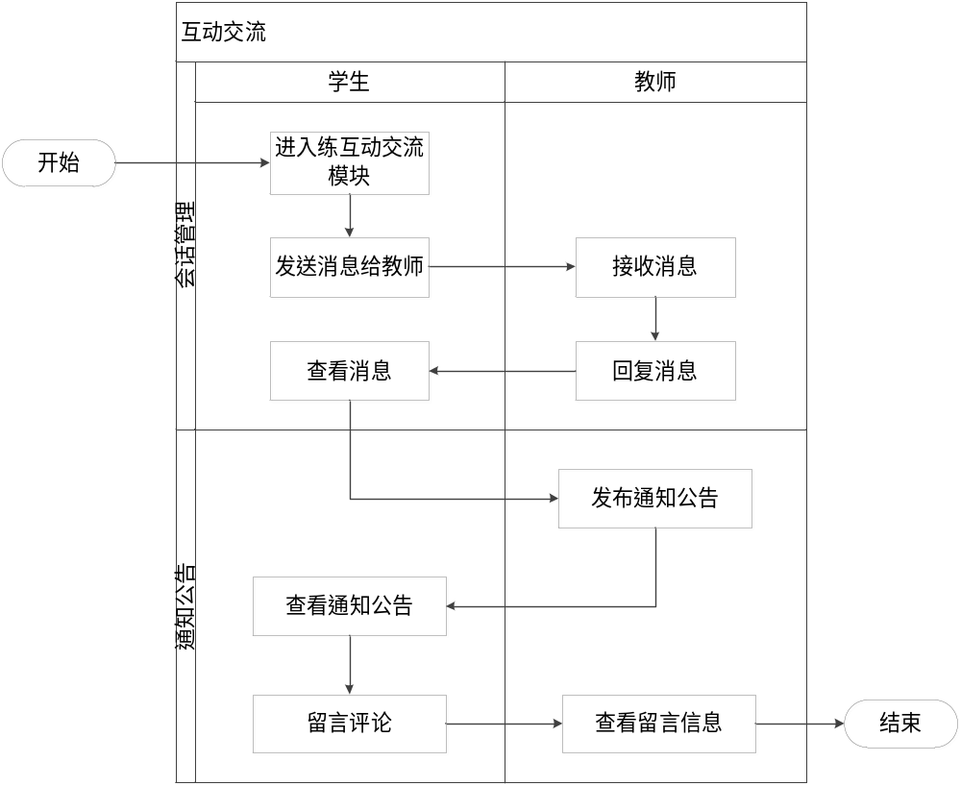
图3. 5互动交流业务流程图
3.3.6 个人中心业务流程分析
个人中心主要是为了系统用户对个人资料等内容进行修改，包括头像设置、密码修改、基本信息修改等操作。用户可以方便的根据需要对自己的信息进行更新，同时还可以管理维护课程中心里面下载的课程资源，以及在线学习里面的错题记录等信息。
移动互联学习系统个人中心业务流程图如图3.6所示。
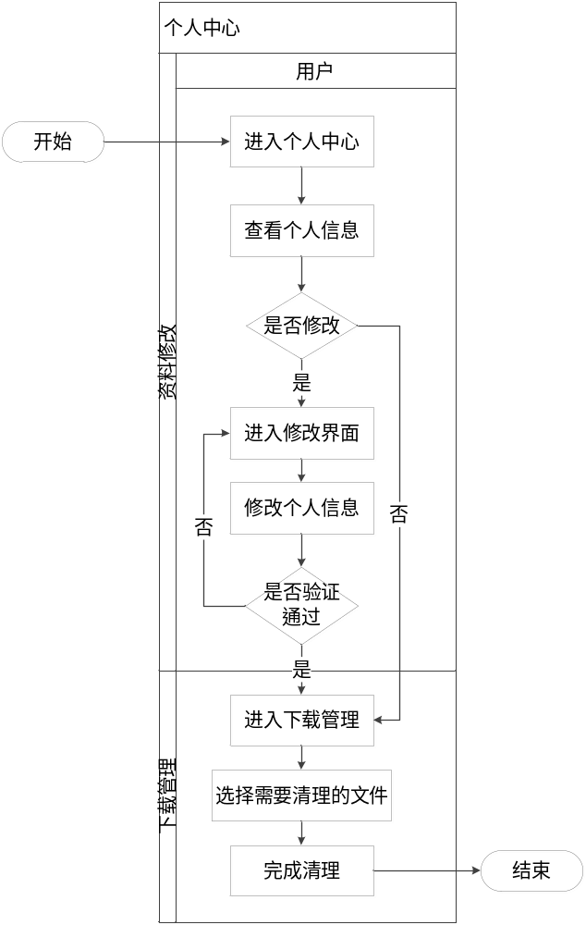
图3.6个人中心业务流程图

3.4本章小结
本章对待开发的移动互联学习系统的需求做了详细的分析和归纳，介绍了系统的需求背景和该系统所要达到的目的。深入的挖掘了待开发系统的功能性需求以及安全性需求。本章还对系统中涉及到得数据过程进行了分析，为后续数据库的设计打下了基础，最后通过数据流图对系统的过程进行了划分，以便后续进行系统设计时，对系统功能模块划分。

第四章 基于Android的移动互联学习系统的分析
移动互联学习系统经过详细的需求分析之后，系统的功需求均已非常明了，下文将要对系统进行详细的架构设计，模块，并对模块进行流程的设计，最后将整个系统实现出来。能性需求及非功能性对系统划分各个功能

4.1系统总体模块设计
在前面对系统的可行性分析，系统需求分析和系统业务流程分析之后，对于系统的功能模块划分有了初步概念，接下来主要对系统进行设计。首先是系统的总体设计，然后再是各个子系统模块的设计，目的在于构建一个功能全面，用户体验良好的移动互动学习系统。
4.1.1 系统总体架构设计
移动互联学习系统主要根据移动学习环境而使用，因此在设计系统总体架构时，要充分考虑到移动学习的特点和客户需求，主要采用C/S架构设计。
基于Android的移动互联学习系统设计主要是分为两大块，移动互联学习客户端和移动互联学习系统服务器端，本文研究和设计的重点是移动端。通过前期对于移动互联学习系统的需求分析，学生主要通过移动设备下载登陆系统，进行在线学习、互动交流、提问解答等操作，教师可以通过移动端和PC端登陆系统，进行课程上传、在线答疑、互动交流等操作，管理员通过PC端登陆系统进行系统管理与维护。系统支持具有Android系统的智能手机、平板电脑等移动设备通过移动3G\4G网络登录，也支持无线WIFI下载登陆进行在线或者离线学习。
移动互联学习系统的服务器端由资源服务器和数据库两部分组成，其中资源服务器主要用来存储管理课程资源、互动交流数据、留言评论信息，数据库主要是存储系统基础数据，包括用户数据、权限信息、系统操作维护日志等操作。
基于Android的移动互联学习系统的架构图如图4.1所示。
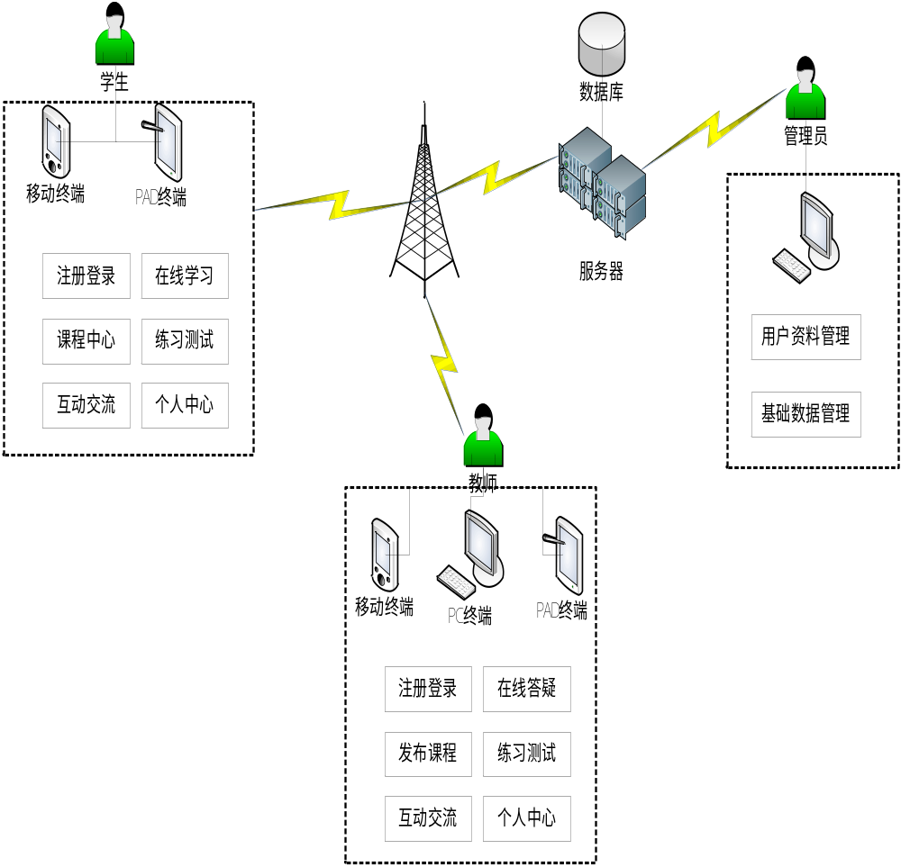
图4.1基于Android系统的移动互联学习系统架构图
4.1.2 系统总体功能设计
根据前面系统开发流程和系统体系结构，结合移动学习的实际需求，基于Android系统的移动互联学习系统主要有登录注册、在线学习、课程中心、练习测试、互动交流、个人中心一共六个模块组成，系统总体功能模块图如图4.2所示。
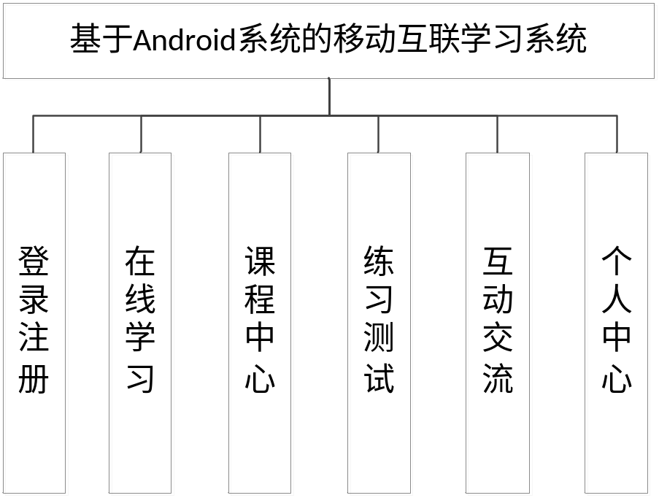

图4.2基于Android系统的移动互联学习系统总体功能模块图

4.2 系统功能模块设计
4.2.1 登录注册模块设计
登录注册是移动互联学习系统的基本功能，主要包括用户登录、用户注册、密码找回、第三方登录，这四个模块功能具体如图4. 3所示。
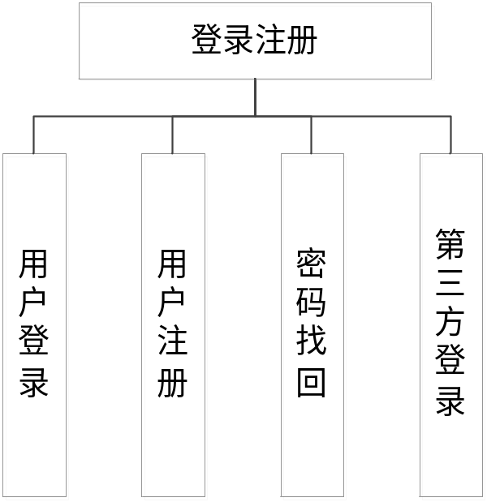
图4.3注册登录功能模块图
（1）用户登录
用户在下载完客户端后，运行进入系统，点击注册，设置自己的用户名、密码、角色类型等信息后，即可完成注册账号然后登录。
用户在进入系统后，会判断是否首次登录，如果是首次登录，等待用户注册。用户在设置完用户名、密码和有效的手机号码后，完成注册，登录系统。如果不是首次登录，则等待用户输入密码，然后验证账号是否合法，如果验证通过则登录系统，验证不通过则提示用户信息输入错误重新输入。
（2）用户注册
登录也是系统的基本功能之一，用户在注册完成后，运行进入系统，输入用户名密码账号然后登录，即可开始英语听说学习。
用户在进入系统后，输入自己的用户名和密码，系统会进行验证，验证通过即可登录系统。如果未通过，则提示用户重新输入。
（3）密码找回
密码找回功能主要是为了用户在忘记密码的情况下能够找回自己的密码，提高用体验。密码找回主要是根据注册时候填写的邮箱或者手机号码进行找回，
（4）第三方登录
用户在进行注册登录时，可以选择使用第三方账号进行登录，并且现在第三方应用较为普及。用户无需注册新的账号密码，即可使用原有第三方账号即可登录移动互联学习系统。
4.2.2 在线学习模块设计
在线学习作为移动互联学习系统的核心模块之一，包括课程学习、我的作业、提问与解答、学习笔记，这四个模块功能具体如图4. 4所示。
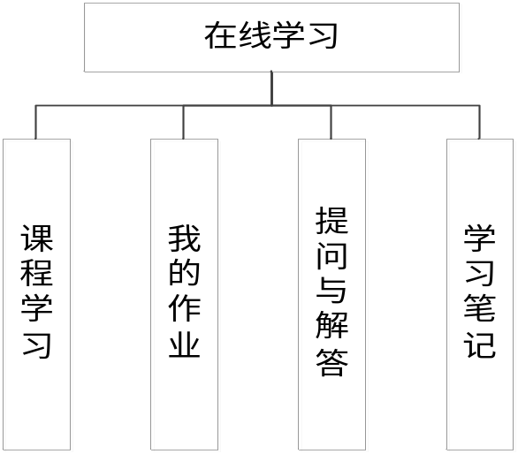
图4.4在线学习功能模块图
（1）课程学习
课程学习主要是用户选择课程进行移动学习，用户主要通过课程中心界里面的课程排行、热门课程、课程搜索等功能来查询和选定想要学习的课程。课程中心主要显示系统用户在学习中的相关课程，比如显示学习进度，课程更新情况。同时不仅有视频课程资料，还有课件、文档、音频、试卷等多种学习方式。
（2）我的作业
我的作业学生用户显示最新作业、己批改的作业、未完成的作业、己完成的作业。在用户点击进入作业界面后，可以看到作业类型主要有五种:单选题、多选题、判断题、拍照题、主观题。通过上下滑动或者点击上一题，下一题进行切换答题。在完成作业作答后点击提交按钮即可将作业提交至教师。
在教师用户端，我的作业主要显示己提交的作业、己发布的作业、待发布的作业、己批改的作业。教师根据学生提交的作业进行批改，然后发馈批改情况，同时系统会统计相关的作业成绩等信息。
（3）提问与解答
提问与解答主要是实现学生与教师之间的互动交流，体现移动学习的互联性。学生在学习过程中碰到的问题，可以在此模块留言提问，根据学习的课程来进行划分区域。教师根据自己所教授的课程进行分类解答。
（4）学习笔记
学习笔记提供了一个给学生在学习过程中记录笔记的功能。用户在学习过程中可以点开学习笔记进行相关记录，主要是手写输入为主，后期将加入录音功能，提高学习效率。同时学生可以查看和回顾相关的学习笔记，进行导出至电脑等操作。
4.2.3 课程中心模块设计
课程中心是移动互联学习系统展示课程资源的模块，主要包括了:课程介绍、课程发布、课程评价、离线下载四个模块。功能具体如图4.5课程中心功能模块图所示。
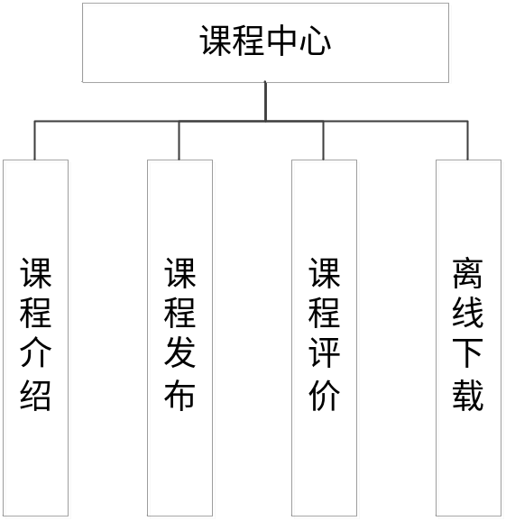
图4.5课程中心功能模块图
（1）课程介绍
点击进入课程介绍可以看到移动互联学习系统中的所有课程信息，系统以列表的形式展示出每门课程具体的名称、授课教师、播放次数、课程评价、课程简介、章节列表等具体信息。章节列表可以方便用户直接进入某个课程章节进行学习。
（2）课程发布
教师用户在此模块中可以发布最新的课程信息，也可以查看自己己经发布的课程信息，包括课程评价、下载情况。学生用户在课程发布中能够查看最新发布的课程信息，以及点击率最高、评价最高的课程信息。同时也可以查询移动互联学习系统的所有课程，根据自己需求进行学习。课程资源主要采用列表式和抽屉式的菜单进行展示，方便用户进行查询、浏览。
（3）课程评价
课程评价旨在为系统用户提供提个全面准确客官的移动互联学习系统所有课程的综合评价。用户可以在此模块中对所学课程进行评价打分，也可以查看所有课程的评价情况，在打分的同时也可以进行文字评价。
（4）离线下载
离线下载主要是考虑到用户在没有无线移动网络的情况下进行学习而开发的。考虑到移动互联学习系统在使用过程中的经济性和用户体验，因此尽量减少数据交互，提高系统上传和下载的速度，优化网络传输速率。学习者可以选定课程进行离线下载操作，系统保存课程资源至本地，在没有移动网络的情况下用户也可以利用缓存的课程进行移动学习。
4.2.4 练习测试模块设计
练习测试是移动互联学习系统重要的模块之一，主要是为了提高学习者的学习效率，便于教师掌握学习者学习动态，也是检测学习效果的重要手段。其子模块包括了模拟测试、随即练习、成绩统计、错题集。功能具体如图4.6练习测试功能模块图所示。
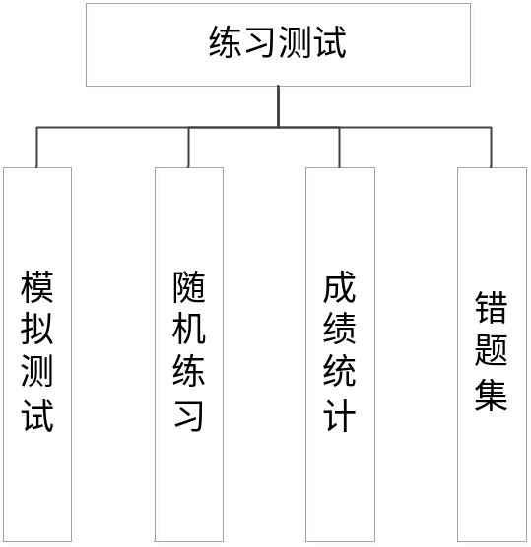
图4.6练习测试功能模块图
（1）模拟测试
模拟测试根据学生的实际需求进行模拟考试，在规定时间内作答，题型包括单选题、多选题、填空题、判断题等多种题型，学习者作完模拟题后进行提交，查看测试结果。同时教师用户也可以查看学生的测试成绩与错题信息。
（2）随机练习
随机练习相对于模拟测试来说较为灵活，学习者选定练习的内容章节，系统自动随机给出题目，学生进行答题，答题完成后系统自动批改并统计成绩。
（3）成绩统计
在学生完成测试或者随机练习后，系统自动批改并给出分数，以柱形图或者饼图的形式呈现，清晰明了，有助于提高学习者的学习效率与成绩。学生可以直观的查看哪些知识点的掌握还存在不足，同时教师也可以查看相关成绩，及时了解学生的学习情况和知识掌握情况，提升系统用户体验。
（4）错题集
错题集主要是学生在模拟测试或者随机练习过程中记录错误的习题。包括错误时间、错误次数、相关知识点等信息。学生可以方便查看，了解掌握自己在学习过程中的不足，及时复习，巩固知识点，提升学习效率与效果。
4.2.5 互动交流模块设计
互动交流是移动互联学习系统的重要功能之一，主要是为了学生和教师之间提供一个方便交流的平台。包括会话管理、通知公告、评论发布这三个模块功能。具体如图4. 7所示。
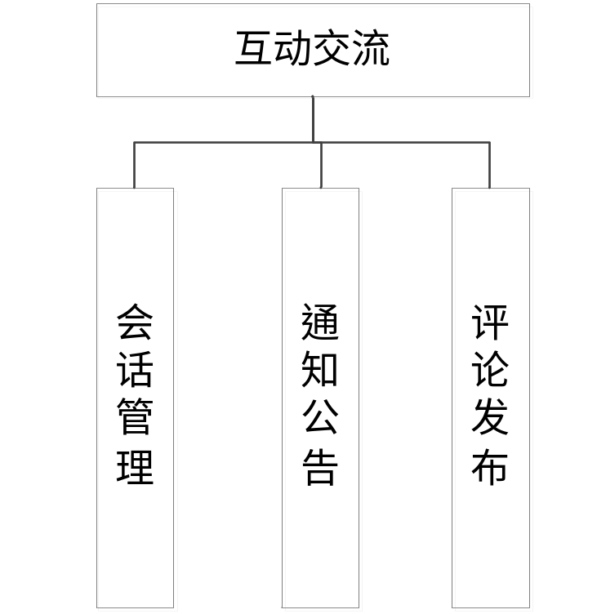
图4.7互动交流功能模块图
（1）会话管理
会话管理主要是为学生和教师或者学生与学生之间提供沟通功能。会话管理中包含了发起会话，查看会话，回复会话等操作。同时会话的内容主要以包括文字、表情、图片、语音为主，并且支持多人群组会话，以聊天群的形式实现。当会话双方都在线时，信息即时发送给双方，如果一方不在线时，发送的消息会话会保存到服务器上，在用户登录系统时再接收信息。
（2）通知公告
通知公告主要是用户发布和查看公告通知的模块。不用的用户权限不一样，教师用户可以发布关于学习内容、课程信息等在内的相关通知公告。
（3）评论发布
评论发布主要是学生用户发布课程评论信息、通知公告的评论信息。然后教师用户也可以回复相关评论，增强移动互联学习系统的交互性，丰富用户体验。
4.2.6 个人中心模块设计
个人中心是用户进行个人资料编辑，设置个人信息的模块。主要包括了密码修改、资料修改、下载管理。具体如图4. 8个人中心功能模块图所示。
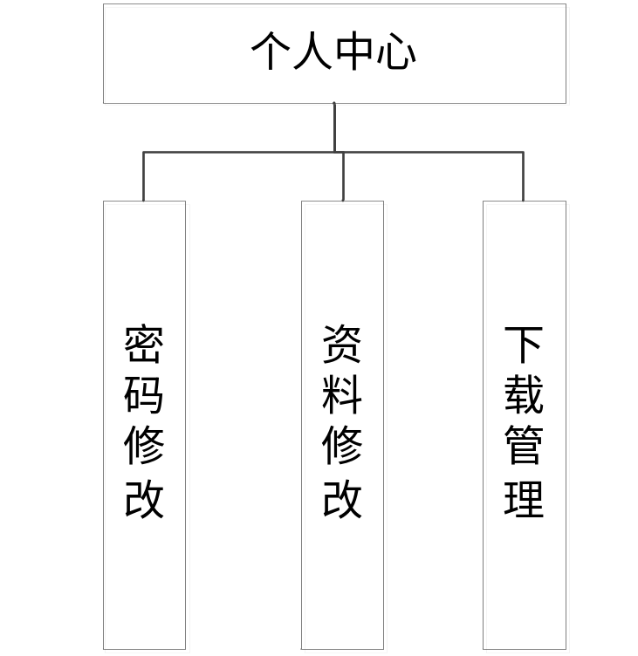
图4.8个人中心功能模块图
（1）密码修改
密码修改是为了保护用户的账号安全性，用户在日常使用过程中也会产生诸如忘记密码等问题，因此为用户提供密码修改功能。并且对于学生用户难免出现忘记密码的情况，因此系统应具备密码找回功能。用户根据注册时候的手机号码或者邮箱进行验证码验证与密码修改。
（2）资料修改
用户在资料修改模块中可以修改自己的个人信息，包括用户头像设置、用户昵称、个性签名等资料的编辑修改。
（3）下载管理
考虑到移动互联学习系统需要满足用户离线学习的需要，因此系统具备离线下载功能，能够在连接网络的情况下下载相关的课程视频、课件、音频等学习内容存储在移动设备中，在无法连接网络的情况下也能够进行学习。考虑到移动设备的存储有限，因此设计相关的下载管理模块，管理下载的学习资源，提供更好的系统体验。

4.3 数据库设计
4.3.1 实体属性分析
通过前面对于基于Android系统的移动互联学习系统进行的相关需求分析和设计，基本确定了系统的相关架构和功能模块，基于Android系统的移动互联学习系统主要涉及用户信息、课程信息、课程资源信息、成绩信息、学习进度信息等10个实体，现对系统实体进行实体属性分析。
客户的实体属性图中包括了用户编号、用户名、用户角色、联系方式、邮箱、昵称、注册时间、真实姓名等实体属性。主要用来描述移动互联学习系统的主要用户信息。如图4.9所示。
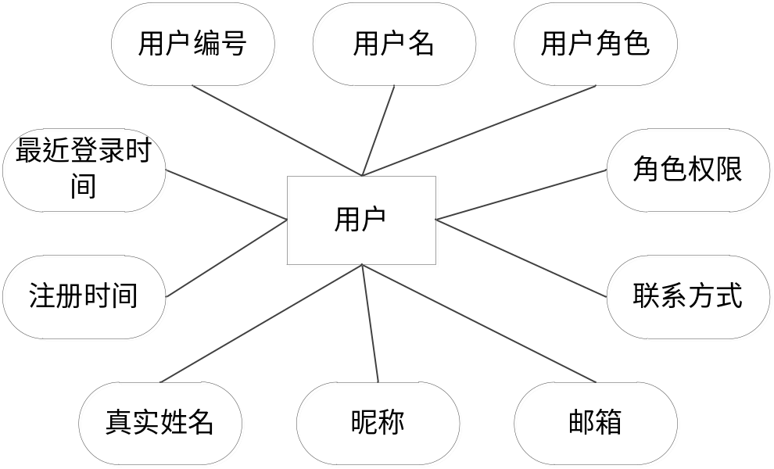
图4.9用户实体属性图
课程的实体属性图中包括了课程名称、课程编号、课程简介、课程章节、评分、主讲教师、订阅次数等实体属性。主要用来描述移动互联学习系统的相关学习课程信息。如图4.10所示。
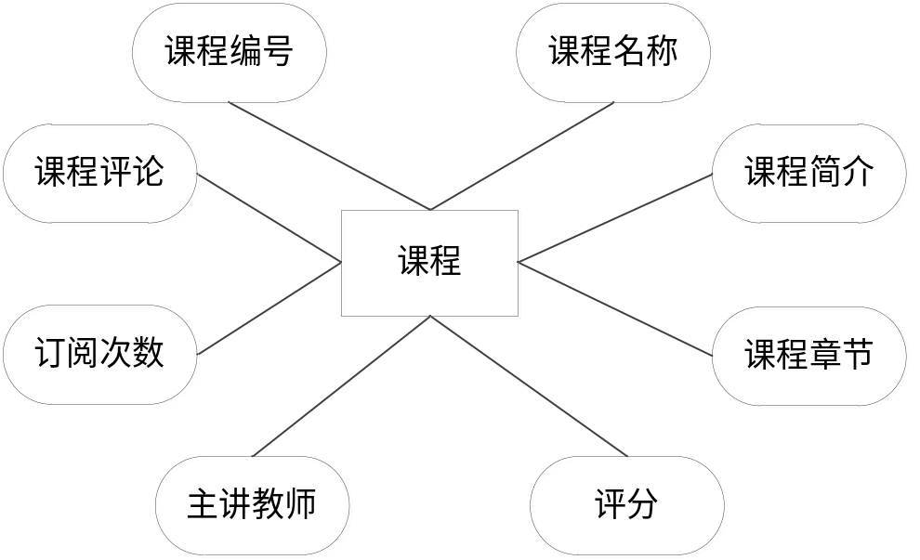
图4.10课程实体属性图
课程资源的实体属性图中包括了资源名称、资源编号、对应课程编号、文件大小、上传人、点击次数、上传时间、下载次数等实体属性。主要用来描述移动互联学习系统课程的相关资源信息。如图4.11所示。

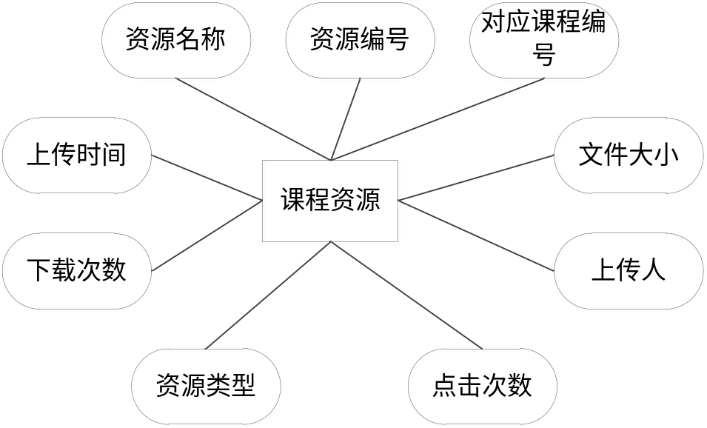
图4.11课程资源实体属性图
随机练习的实体属性图中包括练习编号、对应课程、用户编号、题目类型、错题编号、练习得分、正确率、练习时间等实体属性。主要用来描述移动互联学习系统的随机练习的相关信息。如图4.12所示。
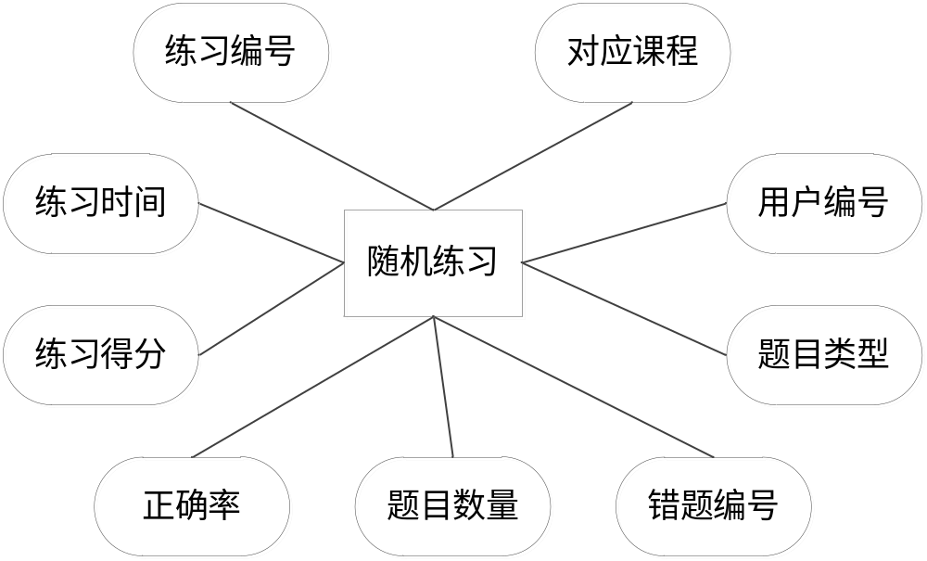
图4.12随机练习实体属性图
模拟测试的实体属性图中包括测试编号、对应课程、用户编号、测试类型、错题编号、试题数量、测试得分等实体属性。主要用来描述移动互联学习系统中模拟测试的相关信息。如图4.13所示。
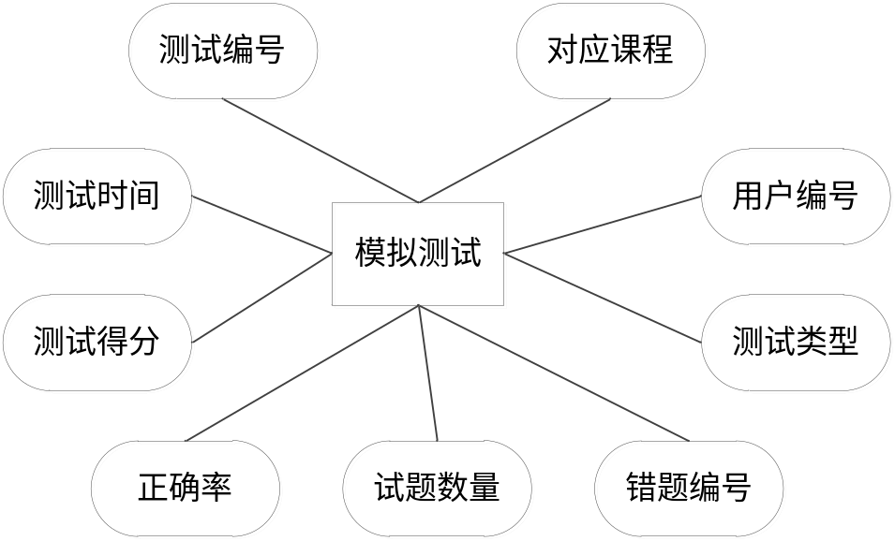
图4.13模拟测试实体属性图
题目的实体属性图中包括题目编号、题目类型、题目分值、出题人等实体属主要用来描述移动互联学习系统中随机练习或者模拟测试中题目的相关信性息。如图4.14所示。
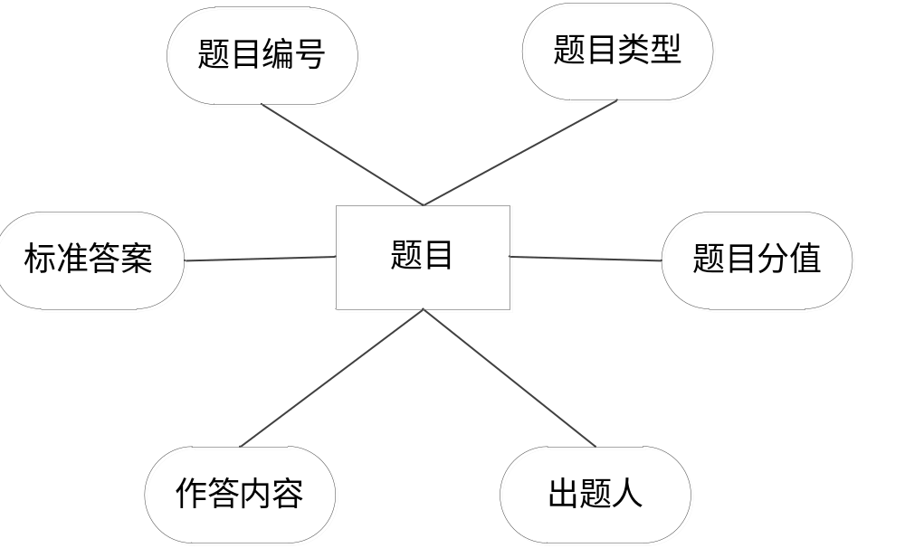
图4.14题目实体属性图
成绩的实体属性图中包括成绩编号、测试编号、练习编号、答题时间、得分等实体属性。主要用来描述移动互联学习系统中随机练习或者模拟测试的成绩信息。如图4.15所示。
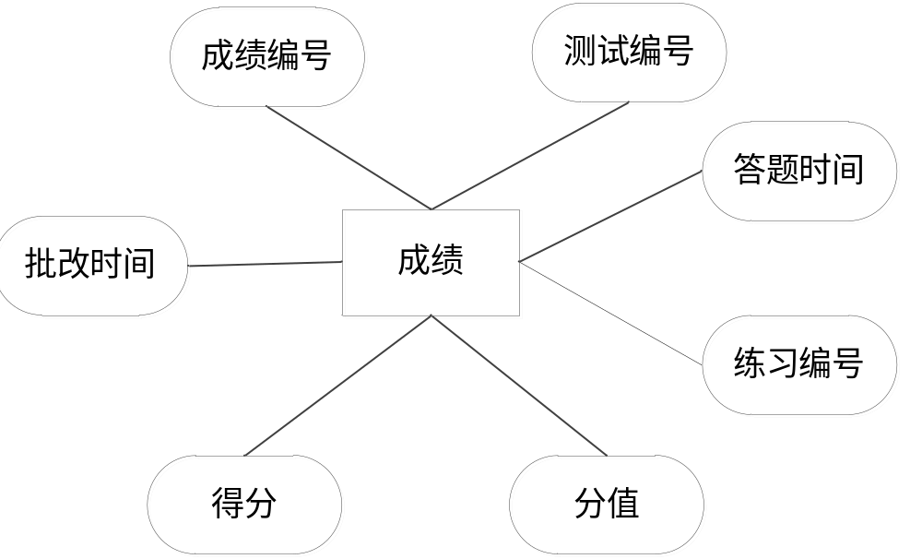
图4.15成绩实体属性图
学习进度的实体属性图中包括进度编号、用户编号、学习时长、最后进度、当前进度、当前章节等实体属性。主要用来描述移动互联学习系统中学习进度的相关信息。如图4.16所示。
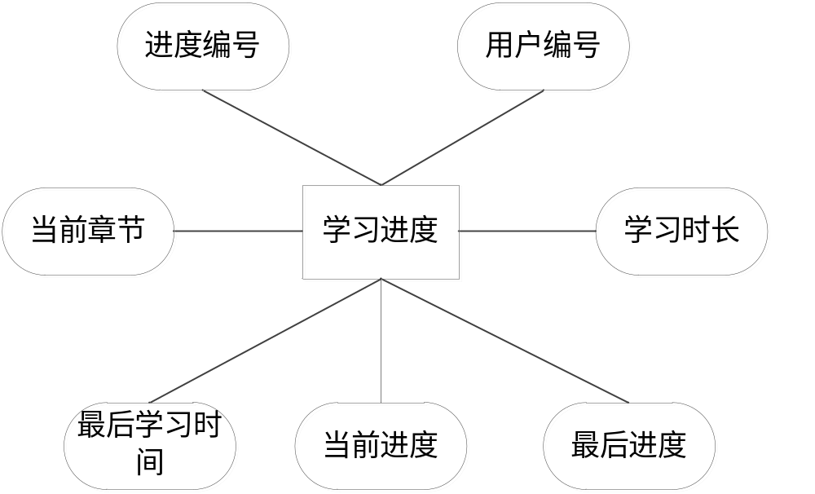
图4.16学习进度实体属性图
留言评论的实体属性图中包括评论编号、对应课程、评论人、评论时间、评论内容、回复时间、回复内容等实体属性。主要用来描述移动互联学习系统中相关课程评论的信息。如图4.17所示。
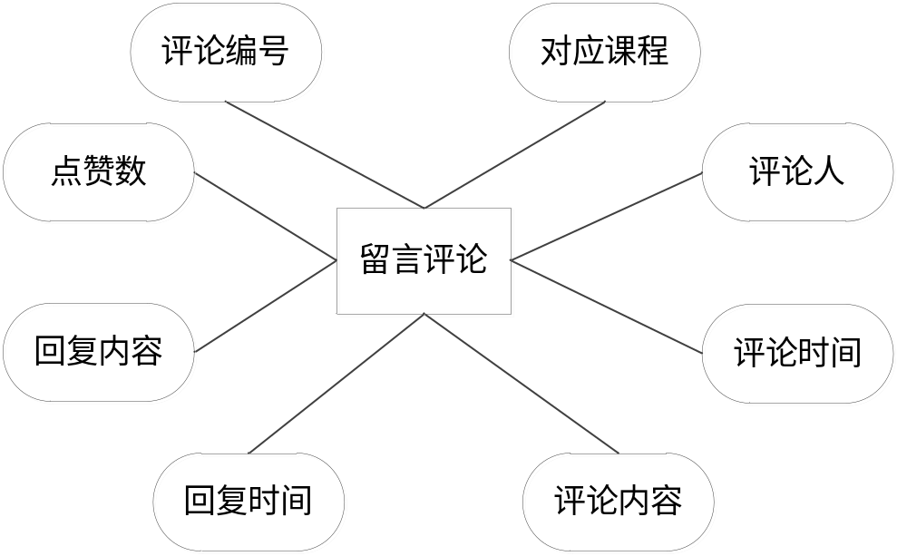
图4.17留言评论实体属性图
会话的实体属性图中包括会话编号、会话时间、发送用户编号、接收用户编号、会话内容、是否离线等实体属性。主要用来描述移动互联学习系统中会话互动的信息。如图4.18所示。
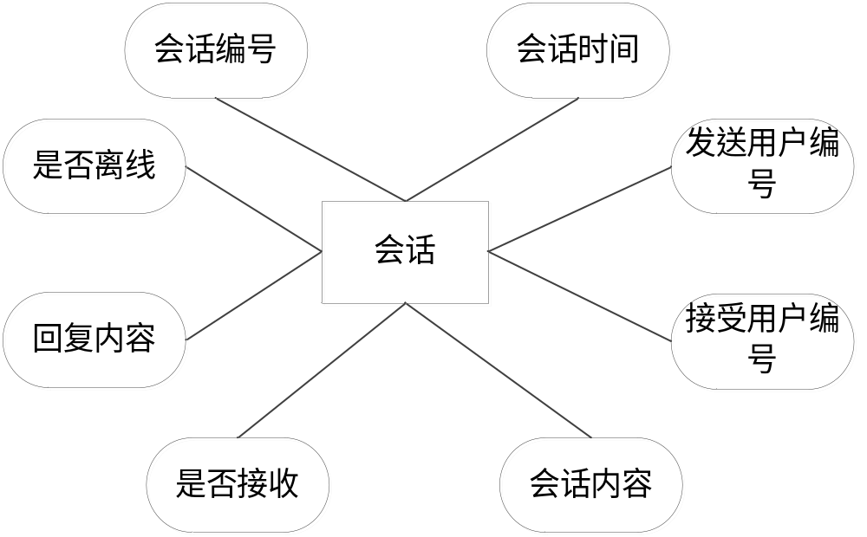
图4.18会话评论实体属性图
4.3.2 系统E-R图分析
根据上面小结的系统属性分析，图4.9到图4.18是基于Android系统的移动互联学习系统系统的实体属性图，为了更清晰、直观的展示系统运转过程中各实体之间的动态关系以及数据是如何交互的，论文进行了系统单个实体属性图的分析，下面对系统总体E-R图进行分析。
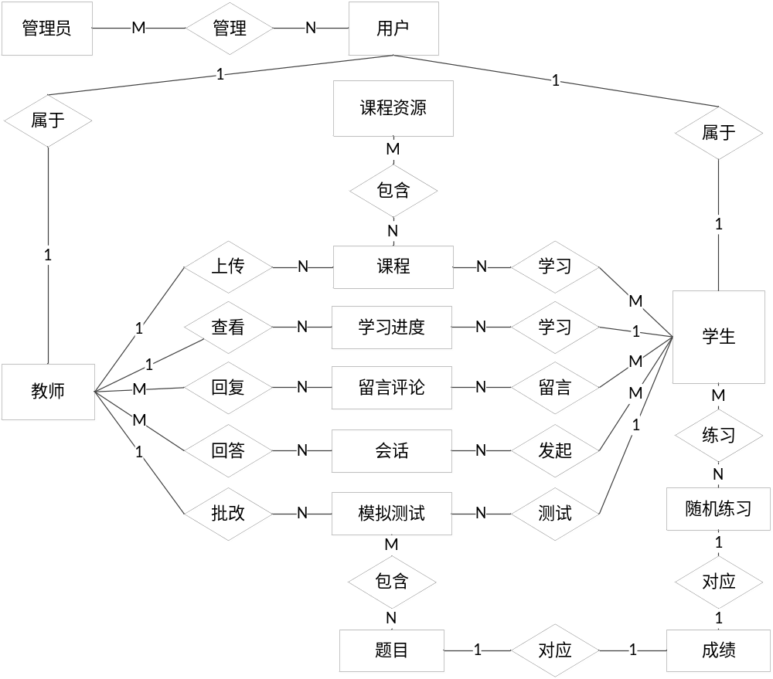

图4.19基于Android系统的移动互联学习系统实体关系图
4.3.3 系统数据库表设计
通过对移动互联学习系统的系统实体属性和系统E-R图进行分析，现对移动互联学习的数据表进行设计。
（1）用户信息表，主要用来存储移动互联学习系统的相关用户信息，详细字段如表4.1所示。
表4.1用户信息表
字段名 | 字段中文名 | 字段类型 | 长度 | 是否必填 | 备注
USER_ID | 用户编号 | CHAR | 12 | 是 | 主键、唯一
USER_NAME | 用户名 | VARCHAR | 10 | 是 | 唯一
ROLE | 用户角色 | VARCHAR | 5 | 是
ROLE_QX | 角色权限 | VARCHAR | 15 | 是
TEL | 联系方式 | VARCHAR | 5
EMILE | 邮箱 | VARCHAR | 5
NICKNAME | 昵称 | VARCHAR | 10
REAL_NAME | 真实姓名 | VARCHAR | 10
ZC_TIME | 注册时间 | TIMESTAMP
DL_TIME | 最近登录时间 | TIMESTAMP
MARK | 备注 | VARCHAR | 10
（2）课程信息表，主要用来存储和描述移动互联学习系统中课程的相关信息，详细字段如表4.2所示。
表4.2课程信息表
字段名 | 字段中文名 | 字段类型 | 长度 | 是否必填 | 备注
COURSE_ID | 课程编号 | CHAR | 12 | 是 | 主键、唯一
COURSE _NAME | 课程名称 | VARCHAR | 20 | 是
COURSE_JJ | 课程介绍 | VARCHAR | 50
COURSE_ZJ | 课程章节 | VARCHAR | 20
SOURSE | 评分 | INT | 5
COURSE_TEACHER | 主讲教师 | CHAR | 12 |  | 外键
DY_CS | 订阅次数 | INT | 5
COURSE_COMMENT | 课程评论 | VARCHAR | 30
（3）课程资源信息表，主要用来存储和描述移动互联学习系统课程相关的课程资源信息，详细字段如表4.3所示。
表4.3课程资源信息表
字段名 | 字段中文名 | 字段类型 | 长度 | 是否必填 | 备注
RESOURSE_ID | 资源编号 | CHAR | 12 | 是 | 主键、唯一
RESOURSE _NAME | 资源名称 | VARCHAR | 20
COURSE_ID | 对应课程编号 | CHAR | 12 | 是 | 外键
RESOURSE _SIZE | 文件大小 | VARCHAR | 10
RESOURSE _TYPE | 资源类型 | VARCHAR | 5
SCR | 上传人 | CHAR | 12 | 是 | 外键
DJ_NUM | 点击次数 | INT | 5
XZ_NUM | 下载次数 | INT
SC_TIME | 上传时间 | TIMESTAMP
（4）模拟测试信息表，主要用来存储和描述移动互联学习系统中模拟测试的信息，详细字段如表4.4所示。
表4.4模拟测试信息表
字段名 | 字段中文名 | 字段类型 | 长度 | 是否必填 | 备注
TEST_ID | 测试编号 | CHAR | 12 | 是 | 主键、唯一
COURSE _NAME | 对应课程 | CHAR | 12 | 是 | 外键
USER_ID | 用户编号 | CHAR | 12 | 是 | 外键
TEST _TYPE | 测试类型 | VARCHAR | 10
TOPIC _ID | 错题编号 | CHAR | 12 |  | 外键
TOPIC_NUM | 试题数量 | INT | 5
CORRECT_TATE | 正确率 | DOUBLE | 5
TEST_SCORE | 测试得分 | INT | 5
TEST_TIME | 测试时间 | TIMESTAMP
（5）随机练习信息表，用来存储和描述移动互联学习系统中随机练习的主要信息，详细字段如表4.5所示。
表4.5随机练习信息表
字段名 | 字段中文名 | 字段类型 | 长度 | 是否必填 | 备注
PRACTICE_ID | 练习编号 | CHAR | 12 | 是 | 主键、唯一
COURSE _ID | 对应课程 | CHAR | 12 | 是 | 外键
USER_ID | 用户编号 | CHAR | 12 | 是 | 外键
PRACTICE _TYPE | 练习类型 | VARCHAR | 10
TOPIC _ID | 错题编号 | CHAR | 12 |  | 外键
TOPIC_NUM | 题目数量 | INT | 5
CORRECT_TATE | 正确率 | DOUBLE | 5
PRACTICE _SCORE | 练习得分 | INT | 5
PRACTICE _TIME | 练习时间 | TIMESTAMP
（6）题目信息表，用来存储和描述移动互联学习系统中随机练习或者模拟测试的题目信息，详细字段如表4.6所示。
表4.6题目信息表
字段名 | 字段中文名 | 字段类型 | 长度 | 是否必填 | 备注
TOPIC_ID | 题目编号 | CHAR | 12 | 是 | 主键、唯一
TOPIC _TYPE | 题目课程 | VARCHAR | 10
TOPIC _SCORE | 题目编号 | INT | 5
USER _ID | 出题人编号 | VARCHAR | 10 |  | 外键
TOPIC _ANSWER | 作答内容 | VARCHAR | 50
TOPIC_CORRECT | 标准答案 | VARCHAR | 50
TOPIC _TIME | 答题时间 | TIMESTAMP
（7）成绩信息表，用来存储和描述移动互联学习系统中随机练习或者模拟测试成绩信息，详细字段如表4.7所示。
表4.7成绩信息表
字段名 | 字段中文名 | 字段类型 | 长度 | 是否必填 | 备注
SCORE_ID | 成绩编号 | CHAR | 12 | 是 | 主键、唯一
TEST _ID | 测试编号 | CHAR | 12 |  | 外键
SCORE_TIME | 答题时间 | TIMESTAMP
TOPIC_ID | 练习编号 | CHAR | 12 |  | 外键
VALUE | 分值 | INT | 10
SCORE | 得分 | INT | 10
CORRECT_TIME | 批改时间 | TIMESTAMP
（8）学习进度信息表，用来存储和描述移动互联学习系统中的用户学习进度学习，详细字段如表4.8所示。
表4.8学习进度信息表
字段名 | 字段中文名 | 字段类型 | 长度 | 是否必填 | 备注
PROGRESS_ID | 进度编号 | CHAR | 12 | 是 | 主键、唯一
USER _ID | 用户编号 | CHAR | 12 |  | 外键
COURCE_ID | 课程编号 | CHAR | 12 |  | 外键
SCORE_TIME | 学习时长 | INT
TOPIC_ID | 最后进度 | VARCHAR | 12
VALUE | 当前进度 | VARCHAR | 10
SCORE | 最后学习时间 | TIMESTAMP | 10
CORRECT_TIME | 当前章节 | VARCHAR
（9）学习进度信息表，用来存储和描述移动互联学习系统中的用户学习进度学习，详细字段如表4.9所示。
表4.9留言评论信息表
字段名 | 字段中文名 | 字段类型 | 长度 | 是否必填 | 备注
COURCE _ID | 进度编号 | CHAR | 12 |  | 外键
USER _ID | 评论人 | CHAR | 12 |  | 外键
COMMENT_TIME | 评论时间 | TIMESTAMP
COMMENT _NR | 评论内容 | VARCHAR | 52
REPLY_TIME | 回复时间 | TIMESTAMP
REPLY_NR | 回复内容 | VARCHAR | 50
DZ_NUM | 点赞数 | INT | 5
PROGRESS_ID | 评论编号 | CHAR | 12 | 是 | 主键、唯一
（10）会话信息表，用来存储和描述移动互联学习系统中的用户之间的会话，详细字段如表4.10所示。
表4.10会话信息表
字段名 | 字段中文名 | 字段类型 | 长度 | 是否必填 | 备注
CONVERSATION_ID | 进度编号 | CHAR | 12 | 是 | 主键、唯一
CONVERSATION _TIME | 用户编号 | TIMESTAMP
FSUSER_ID | 课程编号 | CHAR | 12 |  | 外键
COMMENT_TIME | 学习时长 | CHAR | 12 |  | 外键
CONVERSATION_NR | 最后进度 | VARCHAR | 50
FLAG_JS | 当前进度 | BLOOEAN | 5
CONVERSATION_HF | 最后学习时间 | VARCHAR | 50
FLAG_LX | 当前章节 | BLOOEAN | 5

4.4 本章小结
本章对待开发的移动互联学习系统的需求做了详细的分析和归纳，介绍了系统的需求背景和该系统所要达到的目的。深入的挖掘了待开发系统的功能性需求以及安全性需求。本章还对系统中涉及到得数据过程进行了分析，为后续数据库的设计打下了基础，最后通过数据流图对系统的过程进行了划分，以便后续进行系统设计时，对系统功能模块划分。

第五章 系统实现
移动互联学习系统经过详细的需求分析之后，系统的功需求均已非常明了，下文将要对系统进行详细的架构设计，模块，并对模块进行流程的设计，最后将整个系统实现出来。能性需求及非功能性对系统划分各个功能

5.1 系统开发环境
本系统使用Android studio集成开发环境基于Android SDK进行开发。使用的Java版本为jdk-6u16-windows-i586o。Android studio的版本是Mars Release (4.5.0)，并且安装ADT进行系统客户端开发。Android DK使用的版本是android-sdk r10-windows。服务器端使用的是apache-tomcat-7. 0。使用RabbitMQ消息服务器来实现Android与服务器端的数据交互。

5.2登录注册模块实现
注册登录模块是移动互联学习系统的基本功能，模块主要包括注册，登录，密码找回等子模块。用户首先进入系统，首次登录先注册账号密码。然后登录系统。如果有账号密码。则输入账号密码进行登录。如果需要重置密码。则在登录后选择密码重置。具体流程如图5.1注册登录模块功能流程图所示。
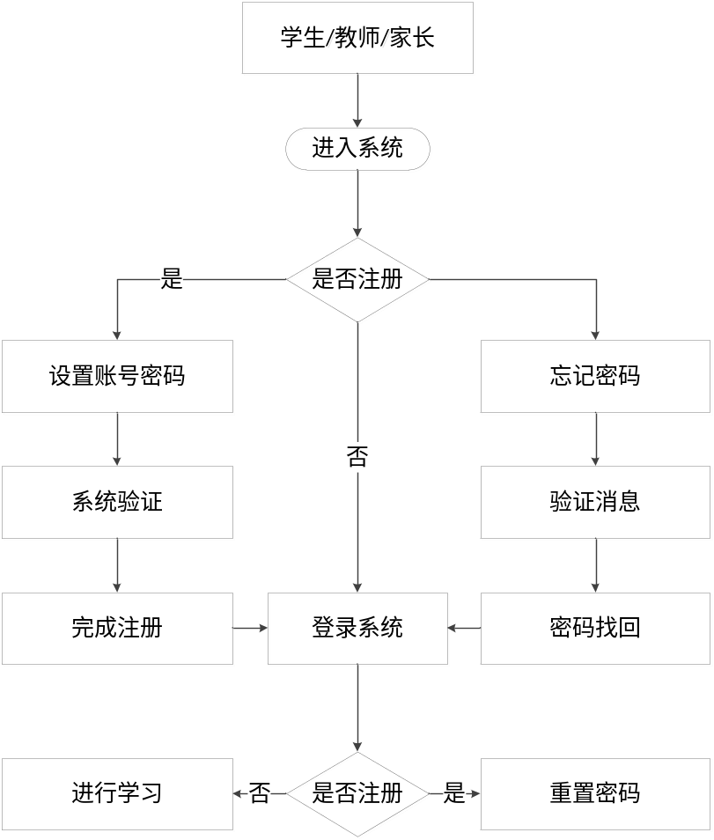
图5.1注册登录模块流程图
public void onClickLogin}{
mRadioButtonRole=(RadioButton) findViewById(mRadioGroupRole
. getCheckedRadioButtonId});
password=mEditTextPassword. getText}.toString};
// 输入检查
if (!inputCheck}){
return;
}
// 大小写敏感
password.toLowerCaseQ;
//显示ProgressDialog
Progre ssUtil. showProgress(this,”正在登录”):
登录成功后，进入系统主界面。
if (result.length}>2){//登录成功
// user=(User) ObjectToIO.stringToObject(result);
user=(User) JsonUtilsGson.fromJson(result, User.class);
// 保存用户信息，并存入应用变量
C1tApplication app=(C1tApplication) LoginActivity.this.getApplication};//此处需要查询
数据库获得用户信息
app. setUser(user);
app. setRole(role);
AppProfile profile=new AppProfile(LoginActivity.this);
profile. savePreference("id", String.valueOf(user. getId}));
profile. savePreference("username", String. valueOf(user. getUsername})) ;
//进入主界面
登录注册模块部分界面如下图5.2注册登录界面图所示。
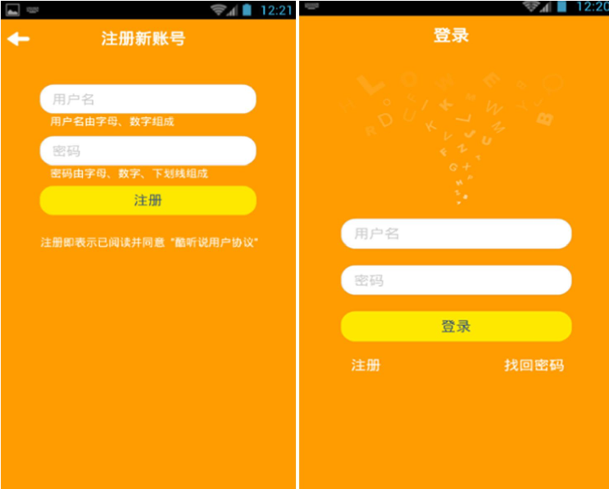
图5.2注册登录界面

5.3在线学习模块实现
用户在完成注册登录后，进入在线学习主界面，也是移动互联学习系统的核心模块。用户在学习界面中，可以查看到热门的课程，点击指定课程后，还可以看到该门课程的上传人、主讲教师、播放次数、评价等具体的信息。
作为移动互联学习系统，互联也是本系统的主要特点之一。在查看课程界面下面都有按钮，用户点击按钮后可以直接与该课程主讲教师练习，实现真正意义上的移动互联学习，方面与教师进行沟通，为学习者答疑解惑。同时在学习的过程中还可以选择在线学习或者离线下载，为学习者提供多种选择，方便在没有网络的情况下也能够进行学习。
进入在线学习模块后，首先加载学习模块主界面，用户查看相关的课程信息，并目_可以进行离线下载操作。
case Constants.FAILURE:
String[] Info = {”请选择需要学习的课程!”}:
int Index=(int) (Math.randomn*Info.length);
省略部分代码
break:
case Constants.TIMEOUT:
String result2=(String) msg.obj;
CopyFile.CopySdcardFile(sdCardDir
+"/SpeechChallenge/temp/一 tmp.wav", sdCardDir
+"/C1tLessonAudio/"
+mNativeLessonContentBeanList. get(madapter. mPosition)
. getUidQ+}}.wav'}) .
Toast. makeText(P1ayUnitActivity. this,”学习时间太短，请再接再厉”，
考虑到高职大专的计算机教学工作，就以高职大专的算机课程移动学习为例，对系统在线学习模块部分界面进行展示，具体系统界面截图如图5.3和5.4所示。
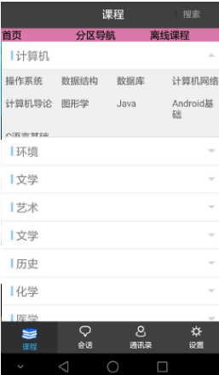
图5.3在线学习界面
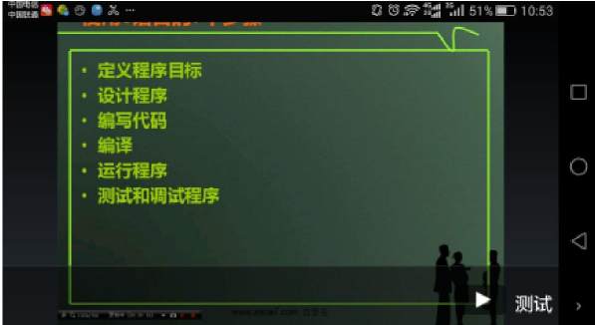
图5.4在线学习界面

5.4课程中心模块实现
课程中心主要是展示移动互联学习系统的学习课程，学生主要是查看课程介绍，教师可以发布学习课程。学生或者教师都可以方便的查找指定课程信息，查看课程的介绍，包括课程名称、时长、章节信息、播放次数、课程评价等信息。
进入课程中心模块后，首先加载课程信息主界面，用户可以自行选择下载相关课程进行离线或者在线学习。
public void handleMessage(Message msg){
switch (msg.what){
case Constants.DOWNLOAD CONTENT HANDLER:
ProgressUtil. dismissProgre ss};
Toast. make Text(P1ayUnitActivity.this,”下载完成，现在进行离线学习”，
Toast. LENGTH-SHORT). show;
break;
case Constants.DOWNLOAD CONTENT HANDLER FAILURE:
ProgressUtil. dismissProgre ss};
Toast. make Text(P1ayUnitActivity.this,”网络异常，下载失败，请稍后再试
Toast.LENGTH_ SHORT).show);
break:
课程中心部分界面如下图5.5课程中心界面图所示。
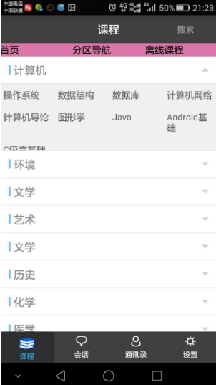
图5.5课程中心界面
表4.1用户信息表

5.5练习测试模块实现
学习者在完成课程学习后，可以根据实际情况选择对应的练习或者测试检验学习效果。练习和测试是检测学生学习效果的方法之一，并且能够提高用户之间的互动，提升学生的学习效率。测试试题分为单选题、多选题、判断题、填空题、拍照题等多种形式。考虑到用户体验，移动互联学习系统主要以一页一题的形式呈现内容，用户可以通过上一题或者下一题按钮进行选择。对于错题还可以在完成练习后选择将错题收录到错题本中，方便进行复习。
练习测试功能模块关键代码如下所示。
if (role.equals('，学生”)){
if (mStudentStatisticsDao==null)
mStudentStatisticsDao=new StudentStatisticsDao(
P1ayUnitActivity.this);
starttime一System. currentTimeMillisQ;//获取练习开始时间
AnswerNum = 1;//记录答题进度，返回成绩分数
CopyFile.CopySdcardFile(sdCardDir+"/SpeechChallenge/temp/一 tmp.wav",
sdCardDir+"/C1tLessonAudio/"+mNativeLessonContentBeanList. get(madapter.mPositi
on). getUidQ+}}.wav'} .
刀存储学生学习记录表
Studentstatistics mStudentstatisticsBoolThree=mStudentStatisticsDao
. getFromContentUid(mNativeLessonContentBeanList
.get(cycleIndex).getUidQ, userid);
练习测试部分界面如下图5.6练习测试部分界面图和5.7错题本部分界面所示。
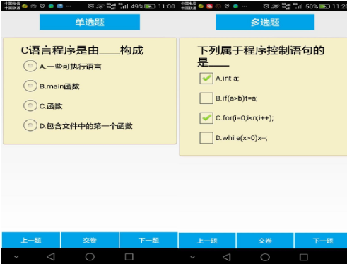
图5.6练习测试部分界面

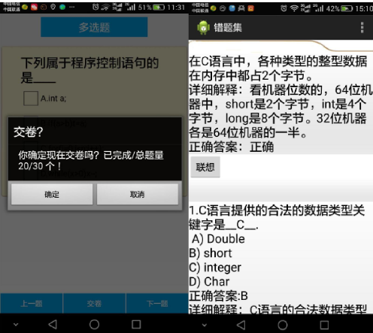
图5.7错题本部分界面

5.6互动交流模块实现
移动互联学习系统的互动交流业务功能主要是实现学生与教师之间的互动交流，及时发现学习问题，进行提问与反馈，提高学生学习积极性和主动性。教师和学生用户登录系统后，点击消息，可以看到联系人列表和消息列表，在消息列表中可以看到消息记录。具体流程如图5.8互动交流模块功能流程图所示。
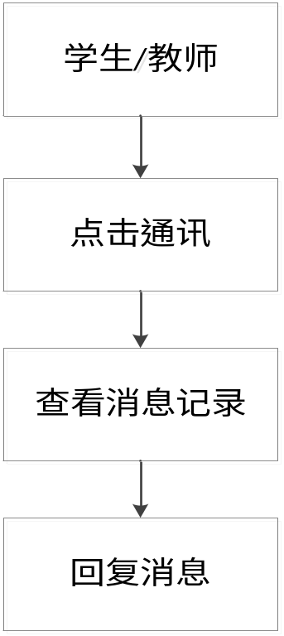
图5.8互动交流模块流程图
进入互动交流模块后，默认加载消息列表，用户点击具体消息进行消息发送接收。
public void onClick(View v){
switch (v. getId}){
case R.id.btn send://发送按钮点击事件
contString=mEditText. getText}.toString};
mEditText. setText(" ");//清空编辑框数据
update Self ;
send;
break;
case R.id.tv online clear://清空所有消息记录
if(mOnline ServiceBeanList. size }>0) }
customAlertDialog=new CustomAlertDialog(this, CustomAlertDialog.SELECT,
null, deleteListener);
customAlertDialog. setTitle('，清空”):
customAlertDialog. setMessage('，确定要清空所有消息记录?”):
} else f
customAlertDialog=new CustomAlertDialog(this,
互动交流模块部分界面如下图5.8互动交流模块部分界面图所示。
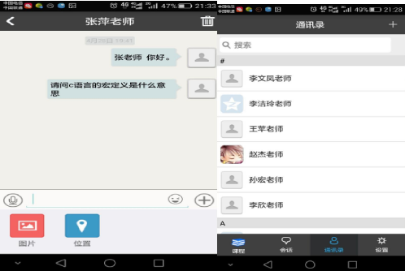
图5.9互动交流模块部分界面图
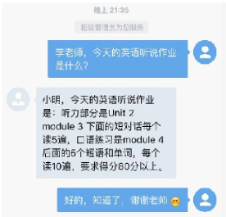
图5.10互动交流模块界面

5.7个人中心模块实现
个人中心模块也是系统不可缺少的模块之一，主要是为了系统用户对个人资料等内容进行修改，包括头像设置、密码修改、基本信息修改等操作。
以上传头像为例，给出部分代码。
case Constants.CROP RESULT CODE:
String path=data.getStringExtra(ClipImageActivity.RESULT_ PATH);
if(path!=null) }
mBitmapHead=BitmapFactory.decodeFile(path);
mUserInfoUtil. setBitmapHead(mBitmapHead);
Progres sUtil. showProgre ss(mContext,”正在上传头像…”):
mUserInfoUtil.updatePictureToServer(mHandler);
Kelsey
Toast. makeText(mContext,”裁剪头像失败
Toast. LENGTH-SHORT). show;
}
// 更新头像
break:
换张图片试试看!”
个人中心模块部分界面如下图5.9个人中心模块界面所示。
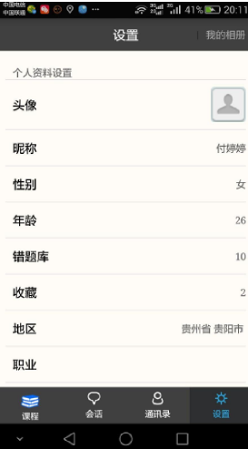
图5.11个人中心模块部分界面图
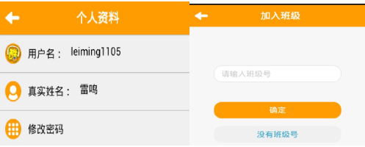
图5.12个人中心模块界面
移动互联学习系统的基础信息管理模块包括区域信息、学校信息、班级信息和用户信息管理。具体流程如图5.13基础信息管理模块功能流程图所示。

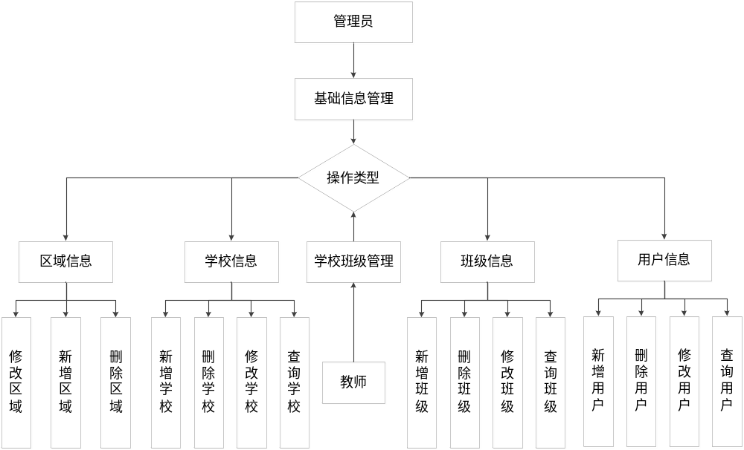
图5.13基础信息管理模块功能流程图
主要实现过程以用户信息管理为例，给出部分代码。
刀需要根据用户注册的角色，将用户加入到相应的表中。。。
String insertRoleSQL=null:
if (role.equals(”教师”)){
insertRoleSQL="insert into teacher(user_ id) values("'+id
+”’)”:
}else if (role.equals(”学生”)){
insertRoleSQL="insert into student(user_ id) values("'+id
+”’)”:
}else if (role.equals(”家长”)){
insertRoleSQL="insert into parent(user_ id, childuid) values("'+id
+”’，"'+childuid+’’’)”:
}
if (insertRoleSQL!=null){
dao.dbAddOrUpdate(insertRoleSQL);
}
dao. commitQ;

5.8本章小结
本章介绍了移动互联学习系统的软件子系统的设计与实现。首先，从系统整体角度对软件子系统进行整体的框架设计，并从功能角度出发，对软件子系统进行了模块化划分。然后，针对划分之后各个模块的具体功能进行了详细的模块化设计。

第六章 系统测试及分析
系统测试在项目开发中占有很重要的地位，通过仿真或在真实运行环境中，采用测试用例测试系统需求分析中所定义的功能和质量属性。系统测试的内容包括测试环境、测试用例、测试过程和测试结果分析等。本章将对Android系统的移动互联学习系统各个功能模块进行测试和分析。
6.1 系统测试环境
移动互联学习系统采用的C/S的体系结构，分为客户端和服务器端来实现。在测试的局域网中，架设一台服务器，而数据库在另外一台业务服务器上，同时还要三台移动端上分别运行系统客户端。

6.2 测试用例及过程
本节主要通过测试登录注册模块、在线学习模块、课程中心模块、练习测试模块、互动交流模块、个人中心模块这六大模块来验证和测试系统的功能性、安全性和稳定性。
6.2.1 登录注册模块测试
本小节对用户登录模块设计了登录成功和失败两种测试用例，来验证客户端用户进行登录时是否可以正常运行。当遇到某些异常情况或者不合法输入时，是否可以正确给提示用户异常信息。
表6.1是用户登录的用例、期望输出和测试输出结果。
表6.1用户登录用例
测试用例 |  | 用户登录
用例1:  用户登录成功 | 前置条件 | 服务器已经启动，数据库中有用户名为Lucy的数据，登录页面已经打开。
用例1:  用户登录成功 | 期望输出 | 系统提示登录成功，并跳转至个人主页。
用例1:  用户登录成功 | 测试步骤 | 在登录页面的用户名输入框输入Lucy，在密码输入框输入654321，点击“登录”按钮。
用例1:  用户登录成功 | 测试结果 | 系统提示登录成功，并跳转至个人主页。
用例2:  用户名不存在 | 前置条件 | 服务器已经启动，数据库中没有有用户名为Lily的数据，登录页面已经打开。
用例2:  用户名不存在 | 期望输出 | 提示此用户名不存在。
用例2:  用户名不存在 | 测试步骤 | 在登录页面的用户名输入框输入Lily，在密码输入框输入654321，点击“登录”按钮。
用例2:  用户名不存在 | 测试结果 | 用户名输入框右侧会提示用户名不存在存在，点击登录按钮失效。
用例3:  密码错误 | 前置条件 | 服务器已经启动，数据库中有用户名为Lily的数据，登录页面已经打开。
用例3:  密码错误 | 期望输出 | 提示密码输入错误，点击登录按钮失效。
用例3:  密码错误 | 测试步骤 | 在登录页面的用户名输入框输入Lucy，密码输入框输入654321点击“登录”按钮。
用例3:  密码错误 | 测试结果 | 提示密码输入错误，点击登录按钮失效。
用例4:  必填项为空 | 前置条件 | 服务器已经启动，登录页面已经打开。
用例4:  必填项为空 | 期望输出 | 提示用户名不能为空，点击登录按钮失效。
用例4:  必填项为空 | 测试步骤 | 在登录页面的用户名输入框内不输入任何数据，在密码输入框输入654321，点击“登录”按钮。
用例4:  必填项为空 | 测试结果 | 用户名输入框右侧提示不能为空，点击登录按钮失效。

当网络环境中服务器，数据库，客户端正常启动后，用户通过网址可以顺利打开网页进入用户登录页面。登录的前提是，此用户已经在本系统中注册成功。在表单的输入框内输入需要登录的用户名和密码，点击登录执行用户登录流程。登录成功后，页面会跳转到系统主页。
通过以上测试用例，对客户端用户登录模块进行了功能测试。在系统运行正常的前提下，验证了用户登录模块的可行性。并且在用户输入不合法数据时系统能及时给与提示，并且在这种情况阻止用户登录。
6.2.2 在线学习模块测试
本小节对在线学习模块设计了添加学习计划成功和失败两种测试用例，来验证系统的学习计划功能是否可以正常运行。当遇到某些异常情况或者不合法输入时，是否可以正确给提示用户异常信息。
表6.2是在线学习的用例、期望输出和测试输出结果。
表6.2在线学习管理用例
测试用例 |  | 探头管理
用例1:  播放学习视频成功 | 前置条件 | 服务器已经启动，用户登入系统成功，进入系统主界面
用例1:  播放学习视频成功 | 期望输出 | 系统提示播放视频成功
用例1:  播放学习视频成功 | 测试步骤 | 在系统界面点击我要学习按钮，然后选择所需课程视频进行学习
用例1:  播放学习视频成功 | 测试结果 | 系统提示播放视频成功
用例2:  取消学习视频成功 | 前置条件 | 服务器已经启动，用户登入系统成功，进入系统主界面
用例2:  取消学习视频成功 | 期望输出 | 系统提示取消学习视频成功
用例2:  取消学习视频成功 | 测试步骤 | 在系统界面的视频学习部分，点击视频播放器右上角的取消学习按钮
用例2:  取消学习视频成功 | 测试结果 | 系统提示取消学习视频成功
用例3:  添加学习计划成功 | 前置条件 | 服务器已经启动，用户登入系统成功，进入系统主界面
用例3:  添加学习计划成功 | 期望输出 | 系统提示添加学习计划成功。
用例3:  添加学习计划成功 | 测试步骤 | 在系统界面点击添加学习计划按钮，然后根据相应选项自订学习计划
用例3:  添加学习计划成功 | 测试结果 | 系统提示添加学习计划成功。
用例4:  删除学习计划成功 | 前置条件 | 服务器已经启动，用户登入系统成功，进入系统主界面
用例4:  删除学习计划成功 | 期望输出 | 系统提示删除学习计划成功
用例4:  删除学习计划成功 | 测试步骤 | 在系统界面的学习计划部分，点击删除学习计划
用例4:  删除学习计划成功 | 测试结果 | 系统提示删除学习计划成功
当网络环境中服务器，数据库，客户端正常启动后，用户通过顺利打开网页进入用户登录页面。登入系统成功后，进入系统的主页面，用户可以根据实际需要选择学习需求进行操作，操作成功后，系统会给与提示，并将有关数据同步到数据库。
通过以上测试用例，对在线学习模块进行了功能测试。在系统运行正常的前提下，验证了在线学习模块的可行性。
6.2.3 课程中心模块测试
本小节对实时课程中心模块设计了学习课程成功和失败两种测试用例，来验证系统正常运行时，实时课程中心功能能否正常使用。当遇到某些异常情况或者不合法输入时，是否可以正确给提示用户异常信息。
表6.3是课程中心的用例、期望输出和测试输出结果。
表6.3课程中心查询用例
测试用例 |  | 用户登录
用例1:  学习课程成功 | 前置条件 | 服务器已经启动，用户已登入系统，进入系统界面
用例1:  学习课程成功 | 期望输出 | 系统界面上能够进行所选课程的学习步骤
用例1:  学习课程成功 | 测试步骤 | 在系统界面上点击课程学习
用例1:  学习课程成功 | 测试结果 | 系统界面上能够进行所选课程的学习步骤
用例2:  课程不存在 | 前置条件 | 服务器已经启动，用户已登入系统，进入系统界面
用例2:  课程不存在 | 期望输出 | 提示此课程不存在
用例2:  课程不存在 | 测试步骤 | 在系统界面上点击课程学习，然后输入***课程
用例2:  课程不存在 | 测试结果 | 用户名输入框右侧会提示课程不存在，点击课程学习按钮失效
用例3:  学分超出标准线 | 前置条件 | 服务器已经启动，用户已登入系统，进入系统界面
用例3:  学分超出标准线 | 期望输出 | 提示学分已超出标准线
用例3:  学分超出标准线 | 测试步骤 | 修满学分后，在系统界面上点击课程学习按钮
用例3:  学分超出标准线 | 测试结果 | 提示学分已超出标准线，学习失败
系统正常启动后，用户顺利登入系统，进入系统主界面。用户在输入需要课程编号后，系统通过查询数据库，所对应的课程计划在系统界面上显示出来，但成功学习前提是学分符合标准并且有相应课程的开放，课程学习成功之后，界面上会提示课程的学习计划及步骤。
通过以上测试用例，对课程中心模块进行了功能测试。在系统运行正常的前提下，验证了课程中心模块的可行性。并且在用户输入不合法数据时系统能及时给与提示，并且在这种情况阻止用户操作。
6.2.4 练习测试模块测试
本小节对练习测试模块设计练习成功和失败两种测试用例，来验证练习测试功能是否可以正常运行。当遇到某些异常情况或者输入信息不合法时，是否可以给提示用户异常信息。
表6.4是练习测试的用例、期望输出和测试输出结果。
表6.4练习测试用例
测试用例 |  | 练习测试
用例1:  用户登录成功 | 前置条件 | 服务器已经启动，用户已登入系统，进入系统界面。
用例1:  用户登录成功 | 期望输出 | 系统界面对于监控车辆经过的交通卡口给与显示
用例1:  用户登录成功 | 测试步骤 | 在系统界面点击练习测试按钮，在出现的表单中填入车牌号陕A34234，输入监控区域永济区，点击开始布控
用例1:  用户登录成功 | 测试结果 | 系统的电子地图上出现交通卡口的提示信息
用例2:  所选习题存在 | 前置条件 | 服务器已经启动，用户已登入系统，进入系统界面。
用例2:  所选习题存在 | 期望输出 | 提示此习题不存在
用例2:  所选习题存在 | 测试步骤 | 在系统界面点击练习测试按钮，在出现的表单中填入000000，点击搜索
用例2:  所选习题存在 | 测试结果 | 用户输入完信息后，系统提示所选习题不存在，返回系统主界面
用例3:  作答时间超出范围 | 前置条件 | 服务器已经启动，用户已登入系统，进入系统界面。
用例3:  作答时间超出范围 | 期望输出 | 提示超出时间范围
用例3:  作答时间超出范围 | 测试步骤 | 在系统界面点击练习测试按钮，在出现的表单中填入Java学习，选择相应习题，点击开始练习，并使作答时间超出规定时间
用例3:  作答时间超出范围 | 测试结果 | 提示所作答超出时间范围，得分无效
用例4:  必填项为空 | 前置条件 | 服务器已经启动，用户已登入系统，进入系统界面。
用例4:  必填项为空 | 期望输出 | 提示答案不能为空
用例4:  必填项为空 | 测试步骤 | 在系统界面点击练习测试按钮，在出现的试题填空中不输入任何字符，点击提交
用例4:  必填项为空 | 测试结果 | 用户名输入完信息后，点击提交，系统提示答案不能为空
当系统正常启动后，用户进入系统界面。用户在练习测试模块输入所需习题之后，系统就可以开始所选习题的练习，但练习的前提是习题存在并且作答时间不能超出标准时间范围，练习成功后，可以在系统上查询练习结果。
通过以上测试用例，对练习测试模块进行了功能测试。在系统运行正常的前提下，验证了练习测试模块的可行性。并且在用户输入习题信息等数据不合法时，系统能及时给与提示，并且在这种情况阻止用户利用系统进行练习测试。
6.2.5 互动交流模块测试
本小节对互动交流模块设计了消息发送成功和失败两种测试用例，来验证互动交流模块是否可以正常运行。当遇到某些异常情况或者不合法输入时，是否可以正确给提示用户异常信息。
表6.5是互动交流的用例、期望输出和测试输出结果。
表6.5互动交流用例
测试用例 |  | 互动交流
用例1:  消息发送成功 | 前置条件 | 服务器已经启动，用户已登入系统，进入系统界面
用例1:  消息发送成功 | 期望输出 | 系统界面显示出所发送的信息
用例1:  消息发送成功 | 测试步骤 | 在系统界面点击互动交流，选择好友发送消息
用例1:  消息发送成功 | 测试结果 | 系统界面显示出所发送的信息
用例2:  发送消息失败 | 前置条件 | 服务器已经启动，用户已登入系统，进入系统界面
用例2:  发送消息失败 | 期望输出 | 系统提示消息发送失败
用例2:  发送消息失败 | 测试步骤 | 在系统界面点击互动交流，发送敏感词汇
用例2:  发送消息失败 | 测试结果 | 系统提示消息发送失败
通过以上测试用例，对互动交流模块进行了功能测试。在系统运行正常的前提下，互动交流模块的可行性。并且在用户输入消息不合法时，系统能及时给与提示，并且在这种情况阻止用户进一步操作。
6.2.6 个人中心模块测试
本小节对个人中心模块设计了设置昵称成功和失败两种测试用例，来验证互动个人中心模块是否可以正常运行。当遇到某些异常情况或者不合法输入时，是否可以正确提示用户异常信息。
表6.6是互动交流的用例、期望输出和测试输出结果。
表6.6个人中心用例
测试用例 |  | 互动交流
用例1:  昵称设置成功 | 前置条件 | 服务器已经启动，用户已登入系统，进入系统界面
用例1:  昵称设置成功 | 期望输出 | 系统界面显示出所设置的昵称
用例1:  昵称设置成功 | 测试步骤 | 在系统界面点击个人中心的昵称更改，输入小明
用例1:  昵称设置成功 | 测试结果 | 系统界面显示出所设置的昵称
用例2:  昵称设置失败 | 前置条件 | 服务器已经启动，用户已登入系统，进入系统界面
用例2:  昵称设置失败 | 期望输出 | 系统提示昵称设置失败
用例2:  昵称设置失败 | 测试步骤 | 在系统界面点击个人中心的昵称更改，输入iuahsd
用例2:  昵称设置失败 | 测试结果 | 系统提示昵称设置失败
通过以上测试用例，对个人中心模块进行了功能测试。在系统运行正常的前提下，个人中心模块的可行性。并且在用户输入不合法呢称以及重复昵称时，系统能及时给于提示，并且在这种情况阻止用户进一步操作。

6.3 系统性测试
本系统的性能测试是通过模拟用户对于系统的操作，对系统的响应时间进行测试，并且通过模拟增加系统用户数量对系统进行压力测试。主要针对移动互联学习系统能否提供即时的、高效的、可信赖的学习保证进行验证。
当用户选择查询某类信息时，在操作完成后会希望对方能马上收到。但是由于服务器硬件和网络的限制这个延迟总是会存在，并且有可能会随着系统的运行时间而不断增大，只要此延迟在用户可接受的范围内则认为此系统是可用的。表6.7是可用性测试过程中的部分测试用例。
表6.7系统延迟测试用例
测试用例 |  |  | 测试是否可以即时查询所要监控目标的实时轨迹
正常查询学习视频 | 前置条件 |  | 服务器已经启动，连接已经建立，系统正常运行
正常查询学习视频 | 期望输出 |  | 结果在系统上显示，并且延迟在3秒以内。
正常查询学习视频 | 测试步骤 |  | 在系统界面上点击查询学习视频按钮，然后输入高等数学，点击播放
正常查询学习视频 | 测试结果 |  | 系统界面的播放器开始播放所选视频，延迟2.4s
测试用例 |  |  | 测试是否可以即时查询所要目标的历史轨迹
正常查询课程学习计划 |  | 前置条件 |  | 测试用户顺利登入系统，系统正常运行
 |  | 期望输出 |  | 结果在系统上显示，并且延迟在3秒以内。
 |  | 测试步骤 |  | 在系统界面上点击课程查询按钮，然后输入高等数学，点击搜索
 |  | 测试结果 |  | 结果可以显示，延迟在2.2s。
测试用例 |  |  |  | 测试是否可以即时管理所选区域里的指挥点
正常管理学习计划 |  | 前置条件 |  | 测试用户已经登录系统，系统正常运行
 |  | 期望输出 |  | 学习计划在系统上显示，并且延迟在3秒以内。
 |  | 测试步骤 |  | 在系统界面点击制定学习计划，表单中填入所须课程名称机械原理，高等数学，点击完成计划按钮
 |  | 测试结果 |  | 系统界面显示学习计划已制定，延迟在2. 7s。
通过使用以上三个测试用例各进行20次的测试，分别统计出的系统延迟情况如表6.8所示:
表6.8系统延迟统计
测试类型 | 平均系统延迟
查询学习视频 | 2.2s
查询课程计划 | 2.5s
制定学习计划 | 2.7s
总平均值 | 2.47s
由于服务器和网络的限制，当同一时刻同时在线用户达到某个限度时，系统的性能将受到影响。所以，当很多同时用户使用移动互联学习系统时，系统能否在延迟响应限度时间内对用户的操作做出响应。表6.9是自模拟多用户进行压力测试的结果。
表6.9系统响应延迟统计
测试用户数 | 测试结果（s）
1 | 2.5
10 | 2.6
50 | 2.7
60 | 2.9
70 | 3.8
通过压力测试的结果可以看出，同时在线用户数小于60时都可以保证系统的可用性以及即时性。
上述测试结果表明，系统的平均响应时间能够维持在较低的水平，当有大量用户访问系统时，系统的响应时间并不会发生大的变化，基本上能够确保系统的实时性与可用性。

6.4 测试结果分析
根据软件测试和实验结果，软件的性能和功能指标能够满足任务需求，具体满足情况见表6.10:
表6.10功能测试结果
编号 | 被测试功能 | 期望结果 | 是否满足
1 | 登录注册功能 | 正常登录 | 是
2 | 在线学习功能 | 能够进行在线学习 | 是
4 | 课程中心功能 | 可以查询课程信息 | 是
5 | 个人中心功能 | 可以更改个人设置 | 是
6 | 练习测试功能 | 可以进行练习测试 | 是
7 | 互动交流功能 | 可以和好友进行互动交流 | 是
8 | 系统延迟 | 小于3s | 是
如表6.10中的统计结果所示，经过对移动互联学习系统的登录注册功能、在线学习功能，课程中心功能，个人中心功能，练习测试功能以及互动交流功能进行了测试，系统的各项功能基本符合实际中对于系统的需求，达到了预期的目的。

6.5 本章小结
本章主要对移动互联学习系统的进行了测试。通过搭建系统的测试环境，完成对系统各个功能模块的测试。在测试中，对每一个模块的用例结果进行了对比和分析，找出系统中存在的问题并进行修改，直至测试过程中所有的问题都得到解决，并且保证以后不会出现此类问题。

第七章 总结与展望

7.1 总结
本文结合本人在通过对移动互联学习的主要业务步骤与流程进行研究与分析，为学生和教师提供了一个功能较为丰富的移动学习平台。系统设计和论文都对提升移动学习理论和实践研究提供了支持，并且移动学习能够发挥网络的及时性，提供最新、最快的学习内容，这也是移动学习有别于其他学习的重要一点。并且，还可以根据学习者的需要开展互动交流、个性化学习、协作学习，借助于网络和学习系统，学习者还可以与教师进行实时沟通交流，在线提问解答，提高学习效率。在系统设计实现部分主要以本人从事的中职中专计算机课程为背景，论文主要工作如下。
（1）详细介绍了移动互联学习系统的研究背景与意义，分析了国内外的研究与应用现状，简述了基于Android系统的相关开发技术。
（2）对基于Android的移动互联学习系统进行需求分析，分析其主要的业务流程，设计系统主要功能模块、系统体系架构和数据结构。
（3）对系统设计、开发、实现过程的相关技术进行了分析。
（4）构建以学生为中心，教师参与的移动互联学习模式，提升学习者与教师之间的互动交流。
（5）在完成系统设计的同时实现系统主要功能，并给出部分关键代码和部分主要效果图。

7.2 展望
由于系统开发的时间和水平有限，部分代码还存在BUG，需要进一步调试和完善。系统客户端的部分功能也需要完善，在用户体验方面可以继续改进。系统平台端与客户端交互方面，还需要继续提升性能，提高系统的安全性。在今后的工作中，首先是在原有系统基础上增加消息推送功能，丰富家长角色的功能。其次，增加支付模块，新增付费下载资源功能，同时为第三方资源提供接口，丰富系统的资源。还有就是系统在更新维护过程中要尽量做到高内聚低祸合，提高各个模块之间的集成化，方便系统的二次开发与维护。因此今后还需要对该系统进行完善。

致 谢
此篇论文的完结，也意味着我计算机技术硕士学业就要结束了。虽说时光茬再、岁月如梭，但是在我计算机技术硕士学业的两年多时间里的点点滴滴还历历在目，就像昨天发生的事情一样。这段学习的经历带给了我宝贵的人生财富，不仅丰富了我的知识体系，更塑造了我正直坚韧的人格，能够更好更快的融入这个社会。
此论文是在我的导师胡迎松的悉心指导下完成的，无论是对论文的选题、研究和分析过程、需求分析阶段、系统的框架设计、系统的纠错改正还是论文的修改等诸多方面都提出了诸多宝贵意见和建议，对我的论文完成付出了太多，始终坚持认真指导、耐心解答、反复批阅。在学习中，老师的平易近人、认真负责、求真务实的人生态度深深地影响着我。
此外，非常感谢所有完成学业过程中教授过我课程的老师，一直以来他们在诸多方面给予了我大量的无私的关怀、帮助与支持像亲人一样陪伴着我;感谢许多领导和老师在我的学习生涯工作过程中给予了我大量指导与悉心教诲;还有感谢我的同学们给予了我诸多的关心、帮助与支持，陪我度过了难忘的学业生涯。
最后，再次感谢我的论文指导老师胡迎松，感谢这段学习经历过程中所有给予过我关心帮助的领导、老师和同学们。
参考文献
- 杨晓军.MVC Web开发学习实录[M].清华大学出版社，2013
- 明日科技.Java从入门到精通第3版[M].清华大学出版社，2012.
- 徐芳，软件测试技术[M]，机械工业出版社，2016.
- 朱奇，李鹏.论移动学习是未来外语学习的发展方向[J].才智,2014,09:8+11.
- 车育.基于Android的移动学习平台设计与实现[D]陕西科技大学，2015..
- 马小强.移动学习终端的选择与评价[M]电化教育研究,2014,(05):52-57.
- Johns M.Getting started with Hazelcast[J].2015.
- 胡通海.移动学习的定义、特征和结构[J].软件导刊，2016
- A. Moffat and J. Zobel. Self-indexing inverted files for fast text retrieval.2014,14:349-349
- 刘泽琦.移动学习应用模式研究[M].北京邮电大学出版社，2012
- 林晨，基于C/S模式的互联学习系统的设计与实现[D].福建:厦门大学，2015.
- 杨春玲，孙亚明，H.264帧内编码和J.PEG2000对静止图像进行编码的性能比较明.中国图像图形学报，2016, 12(11):425-429.
- Grainger T.Solr in action[M].Manning Publications;2014.
- Knuth D E. The Art of Computer Programming,Sorting and Searching2016(4).
- GA/T669.7-2014，城市监控报警联网系统技术标准第7部分:管理平台技术要求，2014.
- 宿明.移动学习在高校学习环境中的应用研究[D]长春师范大学，2014.
- 纪洪生，移动学习系统的设计与实现[M].天津大学出版社，2014.
- 郑巨洁.Android平台下移动学习系统的研究与实现[D]浙江师范大学，2015.
- 钟玉琢，王琪，贺玉文，基于对象的多媒体压缩编码国际标准一MPEG4及其校验模型[M].科学出版社，2014
- 沈承东，潭庆平，基于MPEG-4的数字视频监控系统的设计与实现[J].计算机工程2014, 8:235-237
- David Smiley, Eric Pugh. Apache Solr 3 Enterprise Search Server[M].2014，(03)
- 艾书华，徐立鸿，徐盛林，基于嵌入式学习系统的护组播技术研究[J]. 计算机与现代化，2014，(01)
- 刘欣，杨雪鹏，方加宝，翟勇，基于Internet的嵌入式学习系统设计[J].自动化技术与应用，2015，(12)
- Gonnet G H, Baeza-Yates R A, Snider T. New indices for text:Trees andarray s [M]/2013，17(3)26-30.
- 薛克勋，基于Android:的智能辅助决策探究[J] .警察技术，2013(1).10-12
- .R. Baeza-Yates and B. Ribeiro-Neto. Modern Information Retrieval.2013(1)，135——137.
- A. Moffat and J. Zobel. Self-indexing inverted files for fast text retrieval，2015(12), 33-36
- 黄步根，关于公安信息系统开发和应用的思考[J].公安应用技术通讯，2013（3）: 2-5.
- 刘俊娥，等.制造型企业信息化建设方案设计及实施指南[M].北京:机械工业出版社，2015.
- 部楠，屈层子，唐巍.协同办公自动化系统的设计与研究[J].办公自动化.2014年08期
- 陈付贵，张万琴.办公自动化系统平台开发分析[J].安徽农业科学.2013年20期
- 赵捷，等.企业信息化总体架构一企业信息战略规划、治理和信息系统总体架构设计[M].北京:清华大学出版社，2014.
- 叶立新，等.基于工作流技术的OA系统模型[J].计算机系统应用.2013年08期
- Frederick J Friend. Why European Universities and Funding Agenciesare Committing to Open Access[J].图书情报工作.2016, (01).
- RO Briggs. On theory-driven design and deployment of collaborationsystems [J].International Journal of Human-Computer Studies. 2016，573一582.
- M Hansen，SE Madnick，M Siel. Data Integration Using Web Services[M].Working Papers.2013.2590.
- G Kappel，E Kapsammer，W Retschitzegger.Integrating XML and Relational Database Systems [M].World Wide Web.2014，(07)
- 孙汝萍.简述办公系统在实际工作中的应用[J].办公室业务.2015年05期
- 陈婷.基于Android的移动学习系统研发[D].华南理工大学，2015.
- 董娜.基于Android的移动学习系统的设计与实现[D].山东师范大学，2016
- 张敬丹. 基于Android的移动学习软件的设计与实现[D]燕山大学，2015
- 赵斌.软件测试技术经典教程(第2版)[M].科学出版社，Zou.
- 张超.基于jsp的数据库连接技术浅析[M]福建电脑，2012,28(12):80-83
- 乔汉文.中小学生移动学习现状调查与对策研究[D]曲阜师范大学，2016
- 刘听宇，荆门电信互联学习系统设计[D].湖北:武汉理工大学，2015.
（参考文献规范格式要注意；至少45篇，其中英文文献不少于1/3，主要是期刊和会议文献，硕博论文不多于3篇，参考书不多于3篇，最好不要URL文献。参考文献要全文引用、顺序引用、正确引用。）

